КІРІСПЕ. ЭЛЕКТРОБАЙЛАНЫС

- 1982 ж. Қазан – Электромагнитті телеграф ойлап шығарылды.
- Орыс инженер Якоби және Американдық Морзе бір бірінен тәуелсіз жазатын телеграф аппаратын ойлап шығарды. Морзе сiңiрген еңбек - телеграф әлiппесi. Бұл зерттеменңi негiзде ұйымдастырылған байланыстар: Петербург – Царское ауыл – 1841 ж. Ұзындығы 25 км; Вашингтон – Балтимор – 1843 ж. Ұзындығы 63 км.
- 1866 ж. Еуропа – Азия ұйымы кабельдiк телеграф байланыс, Атлант мұхиты арқылы.
- 1837 ж. Электр сигналдар арқылы адам сөзін жіберу әрекеті. Бірақ 40 жылдан кейін ғана 1876 ж. Американдық Белл электромагниттық телефон шығарды.
- 1878ж. Орыс инженеры Махальский көмір микрофонды шығарды.
- 1882 – 1883 ж.ж. Алғашқы телефонды станциялар пайда болды.
- 7 Мамыр 1895 ж. – Радио ойлап шығарылды.
- 1900 ж. Теңіздегі балықшыларды құтқарған кезде алғашқы рет радиобайланыс қолданылды.
- Маусым 1921 ж. - Даниеймен Ресейдiң қала аралық байланысты пайдалануға, бiрiншi қалааралық келiсiмi қойылды.
- 1918 – 1922 ж.ж. Мәскеуде алғашқы радиохабарландыру станциясы салынды, қуатты 12 кВт.
- 1924 ж. Ленинград және Горьки қалаларында радиохабарландыру станциясы салынды.
Үшiншi мыңжылдық табалдырығында - ақпарат әлемі. 20 ғ. – «ғарышпен атомдық энергия ғасыры», сонымен қатар ақпарат ғасыры. Кейбір ғылыми есептеулер бойынша соңғы он жылдықтарда білім көлемі 2 – 3 есе көбейді, ал ақпарат ағындарынның ортақ көлем 30 есе көбейді.
Бұл ақпарат, ақпараттық телекоммуникация желiсi арқылы берiледi, яғни байланыс желісі арқылы:
- Баспа және жазбаша өнiмдерін тасымалдаудың көлiк жолдары;
- Электронды сигналдарды жіберетін байланыс желісі;
- Сигналдардын таралу құрылғылары.
Бұл желілір өткізу қабілетің тұрақты үлкейтіп және жетiлдiрiп тұру керек, шеткi терминалдардың саны үздiксiз дамып тұрады.
БҰҰ ақпараты бойынша әлемде жалпы ұлттық табыстың өсуi 60 жылдары 5,1%-ға; 70 жылдары 4,2%-ға өсті, ал талефонды аппараттар санының өсуі соңғы 40 жылда, жыл сайын 6,7% құрайды.
Батыс Еуропадағы ақпаратты беру желiсiнің сыйымдылығы соңғы 10 жылда 2,6%-ға, жыл сайын өсуде.
Шеткi терминалдардың саны 2020 – 2025 ж.ж жердiң тұрғындарымен теңестiріледі деп күтуде. АҚШ-та шеткi терминалдардың саны 2000 ж тұрғындар санымен теңестірілген.
Ақпараттың ағындары дамуда, демек тиiстi түрде телекоммуникациялық желiлер жетiлдiрiлуге жетiлуi керек. Ақпарат теорияның төңiрегiдегi жетекшi маман Дж.Пирс 1962 ж. «электробайланыс жүйесі, адамның қолымен шығарылған ең күрделi жабдық» деп айтты.
Кез-келген ақпаратты келесi түрлерге бөлуге болалады:
- Сыбыспен қабылданатын;
- Көзбен қабылданатын;
- Аспаппен қабылданатын, соның ішінде ЭВМ және ЧС.
Ақпарат әр түрлi тәсiлдермен берiле алады:
- Дыбыстық және жазбаша хабарламаларды беру үшiн пошталық байланыспен;
- Электробайланыс жолдарымен.
Электробайланыс желi екi жақты және бiр беттi әрекеттi, терминалдарының әр түрлi түрлерiн үлкен санды байланыстың ұйымы үшiн желi болады.
Электробайланыс желілері – бұл техникалық әдіс арқылы орналастырған көздердің электробайланысы және акпараттың қабылдағышы ұйымдасытырылуы. Электробайланыс желісінің құрлымы:
- Терминалдар (сыртқы орта);
- Беру жүйелері;
- коммутацияның жүйелері немесе үлестiру.
Белгiлену керек, сөйлеу ақпаратты берудiң техникасы 100 жылдан астам жетiліп келе жатыр, ал электроесептеуіш техника соңғы екі – үш онжылдықта ғане дамып келеді.
Бірақ олар бір – бірін жақсы толықтандырады. Оған қазiргi Санды жүйелер коммутациясы куәгер болып келеді (СЖК).

1 ЭЛЕКТРОБАЙЛАНЫСТЫН НЕГІЗГІ КОМПОНЕНТЕРІ

Электробайланыс желісі мыналардан тұрады:
- Шеткi терминалдар;
- Беру жүйелері;
- үлестiру жүйелерi.
Ақпарат түріне байланысты терминалдар дыбыстық ақпарат жіберуге, сурет және ақпарат жіберетін деп бөлінеді. Терминалдар ақпаратты берудiң пiшiнi бойынша дискреттi және аналогты бола алады.
Аналогты терминалдар – бұл телефонды және телеграфты құрылғылар, фото және телекамералар, теледидарлар, радиоқабылдағыштар және т. б.
Дискретті терминалдар – бұл ақпаратты жіберу аппертурасы, датчиктар және дискретті сигналды қабылдағыштар және т. б.
- Терминалды құрылғылардың міндеті – Бастапқы ақпаратты электр сигналына түрлендіру, соңғы байланыс каналы арқылы тапсырылуы керек (яғни кiре берiстегі байланыс каналы) және бұл сигналды қабылдау аяғындағы бастапқы пiшiнге қайтару. Бұл беретiн және қабылдау соңы функциялары бiр терминалға сиыстыруға болады (телефон немесе телегравтты құрылғы және т. б.) немесе бөлек орындалу (телекамералар, радиоқабылдағыштар, теледидарлар және т. б.).
Қазіргі ғылыми – техникалық iлгерiлеушiлiктi ғасырға есептеушi техника және тағы басқа күрделi функциялар арқылы байланыс жүйлерін біріктіуге болады (дербес компютер, электрондық - басқаратын машина және т. б.)
Аналогты электронды сигнал үш параметрлермен мінезделеді:
- жиiлiк спектрiмен;
- серпiндi ауқыммен;
- сигнал деңгейiмен және бөгеттер деңгеймен.
Дискретті электрлі сигналды бұл үш параметрлермен мінездеуге болады, бірақ берудiң жылдамдығымен сипаттау жақсырақ болады, яғни ақпарат бірліктерінің санымен уақыт бірлігіне бит/секунтқа, сонымен бiрге қатенiң ықтималдығымен.
- Жіберу жүйелері – бұл әр түрлі құрамды сым, талшықты-оптикалық және жарық өткiзгiш байланыс жүйелері, эфир ортасы (радиотолқындар таралу ортасы). Бұл орталар барлығы беру арналарды шығарып және көп арналы орта жүйелерін жасаудың жолын қолдануға қамтамасыздандыру керек.
- Үлестiру жүйесі электронды сигналды бір терминалдан басқаға байланыс құру үшін және жіберуге арналған. Осы мақсатта жүйе коммутациялық құрылғымен қамтамасыздандыру болуы керек, комутацияландырылған желi ақпараттың қабылдағыштарымен және көздерiнiң арасындағы сигналдарды тесiп өткен жолы арқылы арналарды бiр-бiрiмен қиюласуға мүмкiндік береді. Желiлердiң келесi құрылымдары арқылы терминалдардың байланыстың ұйым түрінде коммутацилық желiні таныстыруға болады:
- Сызықтар желісі (арналар) “әрқайсы әрқайсысымен”;
- Сызықтар желісі (арналар) радиалдық,
- Сызықтар желісі (арналар) радиалды – тораптысы.
Даңғыл жолдың жеке бөлiмшелерi комуталациялау екi терминалдардың арасындағы байланысты қосу үшiн керек (арналар немесе сызықтар). Бұл функция үлестiрудiң жүйелерiмен орындалады - коммутацилық түйiндермен (КТ).

2 ТЕЛЕКОММУНИКАЦИЯЛЫҚ ЖЕЛIЛЕРДIҢ ҚҰРЫЛЫМЫ

Шеткi терминалдың абоненттiк құрылғылары (АУ), үлестiрудiң жүйесi - коммутацилық түйiндер (КУ), берудiң байланған жүйелерi, жалпыланған құрылым телекоммуникациялық желiлер болады. Байланыс желiсiнiң фрагментiн сурет 2.1 қарап шығайық:

Сурет 2.1 – Байланыс желісінің схемасы

Қазақстан Республикасы заңының келесi негiзгi ұғымдарын телекоммуникациялық желiлердi құрастыруда пайдаланылады.
- Телекоммуникация - беру, қабылдау, сигналдарды өңдеу, таңбалы мәтiндiк, бейне, дыбыс немесе сымды, радио, оптикалық және басқа электромагниттық жүйелерді қолданатын ақпараттың басқа түрлерi;
- Байланыс желiсi - бұл телекомуникация желісі, ақпараттың бір немесе бірнеше түрін жіберетін телекомуникация әдісі: телефонды, телеграфты, факсималды, ақпаратты жіберу және деректi хабарламалардың басқа түрлерi, теледидарды және радиохабарландырғыш бағдарламалардың трансляциясы;
- Телекоммуникациялардың әдістері – бұл техникалық құрал, жабдық, және жүйелер, қалыптастырып, жіберіп, қабылдау, өңдеуге рұқсат беретін, электромагнитты және оптикалық сигналдрды байланыстырып және оларды басқару. Телекомуникация әдістеріне жіберу жүйелері және үлестіру жүйелері жатады;
- шеткi (терминалды) жабдық – абоненттік құрылғы – бұл қолданушылардын техникалық әдістері (телефонды, факсималды, радио-телеқабылдағыш, және т.б.) телекоммуникациялардың желiлерiмен әрекеттеседі.;
- абоненттiк сызық ақпараттың үлестiруiнiң жүйелерiмен абоненттiк құрылғыларын байланысын қамтамасыздандырады.

3 АЙМАҚТЫҚ ТЕЛЕКОММУНИКАЦИЯЛЫҚ ЖЕЛIЛЕР

Аймақтық телекоммуникациялық байланыс желiлер (АТБ) - бұл жергiлiктi байланыс желiлерiнiң жиынтығы, құрылғылардын және құрлымдар, бiр облыстағы әр түрлi жергiлiктi телефон желдерi абоненттердiң арасындағы қосылыстарды анықтау үшiн арналған (аймақ).
Аймақтың белгiсi - аймақтық бiртұтас жеті танбалы, жергiлiктi телефон желдерiнiң абоненттiк сызықтардың нөмiрлеуi.
Аймақтың аумағы - бұл бiр облыстын аумағы (Астаналық, Алматылық және т.б.) немесе аймаққа бөлінбейтін мемлекет немесе кішкентай айдандар ( Эстония, Молдавия және т.с.с.).
Бiр аймақты аумақта бiр салынады немесе бiрнеше АМТС салынады (көбінесе біреу).
Астаналқ ОТС РУз құрылымың қарап шығайық, ол ГТС облыстық орталық телекомуникацияонды желеден тұрады (ГТСоц), ГТС облыстық бағыну (ГТСоп) және ауылдық телефон желелері. ГТСоц, ГТСоп, СТС аймақтық жергiлiктi телефон желдерi болады, саны «ав» белгісімен анықталады қала аралық нөмiр жалпы құрылысы және, демек олардын саны 100 дейін жетуі мүмкін. Алматылық аймақтын схемасының фрагменті төменде сурет 3.1 көрсетілген:

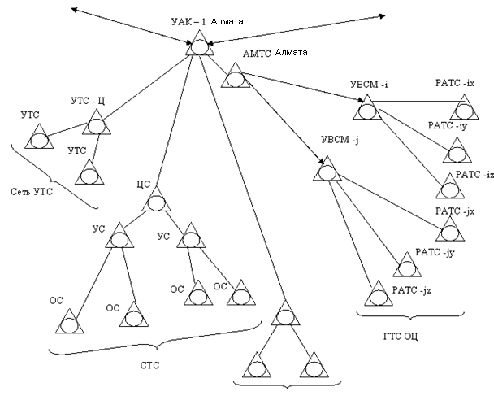

Сурет 3.1 - Алматылық аймақтын схемасының фрагменті
Аймақтың кез-келген абонентiне құрлымына сәйкес жеті танбалы нөмір береді:
ав | х - хххх
жергілікті нөмір | абонентук нөмір
аймақты телефон желiсі | жергiлiктi телефон желiндегi байланыс
Аймақтың сыйымдылығының максимумы 8.000.000 нөмiрді құрайды. Жергiлiктi желiлерге абоненттiк сызықтардың нөмiрлеуi келесi болады:
облыстық орталықты ГТС абоненттері | -х – хххх желінің сыйымдылығы 80.000 нөмір болғанда;
вх | -хххх желінің сыйымдылығы 800.000 нөмір болғанда;
авх | – хххх желінің сыйымдылығы 800.000 нөмірден көп болғанда
облыстық бағынуды ГТС абоненттері | -х – хххх;
ауылдық желiлердiн абоненттері | – ххххх.

Абоненттiк сызықтардың нөмiрi келесi ішкі аумақтық құрылымы болады: ав - ххххх.
Ұлттық желiде абоненттiк сызықтың нөмiрi келесi құрылымы болады:
- Бар - АВС - ав - ххххх;
- перспективалық - ВС - ав - ххххх.
Ұлттық желiнi коды ОТС РУз - «998» .
Жергiлiктi телефон желдерiнiң санын жоспарда бiр аймақты максималдық сыйымдылық «ав» белгiмен анықталады және 100 ге тең болуы мүмкін. Мысалы, Ташкент аймағы 1987ж. 22 жергiлiктi телефон желдерiнен тұрды ( Ташкенттік ГТС-сіз). 1.10.99ж. жергiлiктi телефон желдерiнiң саны 32ге дейiн көбейді.
Кез-келген жергiлiктi телефон желiнiң кез-келген абонентiнiң таңдауы ВЗТС автоматтандырудың алдында жиынтық iске асырылады:
- Бар теру 8 - 2 - ав - ххххх;
- перспективалық теру 0 - 2 - ав - ххххх.
1.03.93ж. телефон байланысы ішкіаймақтық РУз 9 облыстарда бол 75%-ға автоматтандырылған болған. Көлем жалпы алғанда айырбастың ішкіаймақтық үлестiгі 50%-ды құрайды, ішкіреспубликалық 30%. Алыс шетел жцне ТМД ел ауысу үлесiн 20% шамасында құрайды.

4 ЖЕРГIЛIКТI ТЕЛЕФОН ЖЕЛДЕРI (ГТСоц, ГТСоп, СТС)

Телефон желiлері, қалалардың аумақтарында немесе ауылдық аудандар құрылатын, жергiлiктi телефон желдері деп аталады.
Жергiлiктi телефон желдерiнiң құрастыру тәсiлі абоненттердiң орналастыруын аумақ және жергiлiктi телефон желдерi, өлшемдерiнiң абоненттерiнiң сандарына бағынышты болады.
СТС – бұл жергiлiктi телефон желдерi, ауылдық әкiмшiлiк ауданды аумақтағы абоненттерiнiң телефон байланысымен қамтамансыздандырады.
Ауылдық телефон желiнде үлестiрудiң жүйелерiн келесi түрлерi пайдаланылады:
- Орталық станция (ОС), аудан орталығында жайғастырылған аудан негiзгi коммутацилық түйiн болып табылады, аудан орталығының телефон станциясының функциясы бiр уақыттағы орындалады.
- Станция тораптары (СТ), ауылдық ауданның кез-келген елдi мекенде орналасқан. Станция тораптарында «n» шеткi станциялар қосылады , бiр торапты ауданға байланысты.
- Шеткi станциялар (ШС), ауылдық ауданның кез-келген елдi мекенде орналасқан. Желiнiң құрастыру тәсiліне байланысты ШС бiрiктiрушi сызықтары ОС-қа немесе СТ-ға қосылады.
Аауылдық телефон желдерi радиалды, немесе радиалды - торапты тәсiл бойынша салынады.
Құрастырудың радиалды тәсiлi СТС - бұл ШС барлығы ОС тiкелей қосылатын тәсiлi. Бұл үлестiрудiң әр түрлi жүйелерi абоненттiк терминалдардың арасындағы телефон даңғыл жолының ең төменгi өшуi қамтамасызданады, станциялық жабдық женілдетіреді және қосылыстарды анықтаудың процесiн тездетiледi.
Құрастырудың радиалды - торапты тәсiлi СТС – бұл құрастыру тәсілінде шетки станциялар жақындағы СТ – на қасылады, ал СТ ОС-тарға қосылады. Бұл тәсiл бiрiктiрушi сызықтарды шоқты зорайтуға ерiк берiледi оларды жақсырақ қолдану мақсатымен және техникалық-экономикалық мақсатта қолданылады.

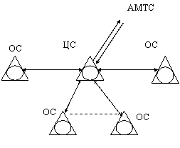

Сурет 4.1 – Радиальды тәсіл
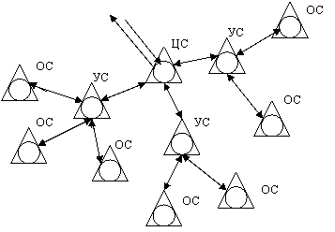

Сурет 4.2 – Радиаль-сызықты тәсіл

Түйiн және станцияларының арасындағы елеулi тартылыс жағдайда көлденең байланыстар СТС ұйымдастырылуға экономикалық орынды бола алады.
СТС абоненттердiң қала аралық қиюласулары барлық қосылыстарды анықтаудың тәсiлiнен тәулсіз ОС арқылы iске асырылады (қолды, жартылай автоматты немесе автоматты).
Жергiлiктi байланысты ұйымның алдында СТС абоненттiк терминалдарының нөмiрлеуi:
- ХХХХХ.
Ішкіаймақты абоненттiк терминал СТС нөмiрi:
- ав - ХХХХХ.
Ұлттық телекоммуникациялық желi РУз абонентік СТС қала аралық нөмiрi:
- АВС - ав - ХХХХХ - (бар нөмір)
- ВС - ав - ХХХХХ - (преспективті нөмір)
СТС абонентерінің халықаралық нөмiрi:
- 7 - АВС - ав - ХХХХХ - (бар нөмір)
- 998 - ВС - ав - ХХХХХ - (преспективті нөмір).
ГТС - қалалық телефон желдерi жергiлiктi телефондарға жатады және облыстық бағынуды ГТС облыстық орталық ГТС бөлуге болады.
Қалалық телефон желдерiнiң құрастыруының келесi тәсiлдерi бар:
- Ауданға бөлінбеген ГТС желісі, бұл жағдайда желіде бір ғане АТС болады және шеткi терминалдар барлығы бұл АТС-қа қосылған.
- Ауданға бөлінген ГТС желісі, қала ауданы бірнеше телефонды аймаққа бөлінген және әрқайсысында АТС орнатылған. АТСтың аралығында байланыс тәсiлі “әрқайсысы әрқайсыға” бойынша ұйымдастырылған. БҚл құрылу тәсілінің сыймдылықтын максималды саны 80.000 нөмірлерге тең. Шеткi терминалдарының нөмiрлеуi бес танбалы. (ХХХХХ);
- Кiрушi хабарламалардың түйiндерiмен ауданға бөлiнген телефон желiсі (УВС), торапты аудан шектерiндегi (АТС ) үлестiрудiң жүйелерiнiң қайсысы байланыстарында “әрқайсысы әрқайсыға” тәсiл бойынша iске асырылады, басқа торапты аудандардың станцияларымен – тиiстi торапты аудандардың кiрушi (УВС ) хабарламаларын түйiн арқылы.
- кiрушi хабарламалардың түйiндерiмен ауданға бөлiнген телефон желi (УВС) және хабарламалардың шығатың түйiндерiмен (УИС). Бiр торапты аудан шектерiндегi АТСтың аралығында бұл тәсiлде байланыс “әрқайсысы әрқайсыға” тәсiл бойынша iске асырылады.
Желiлердi құрастыру мысалдарын қарап шығамыз:
- желi “әрқайсысы әрқайсыға” АТС n = 4 болған жағдайда

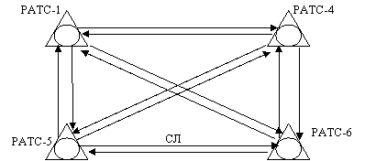

Сурет 4.3 - Бiрiктiрушi сызықтармен жалғану

Бiрiктiрушi сызықтардың жалпы саны мына формула бойынша анықталады:
❒ = n _{АТС}(n – 1) немесе біздін мысалға 12 тең болуы керек.
“n “ максималды саны АТС-тың мұндай желiнiң құрастыруын тәсiлінде 8-ге тең.
Дегенмен желi сан АТС 5 - 6 және одан әрi үлкеюсе АТС санда “УВС” тәсiл бойынша салынады, “әрқайсысы әрқайсыға” тәсiлі осы жағдайда экономикалық тиiмсiз болады.
Егер, мысалы, АТС саны “n “ = 20, “әрқайсысы әрқайсыға” тәсiл бойынша байланыстың ұйымының алдында бiрiктiрушi сызықтардың саны формула бойнша есептесек 20 х 19 = 380 тең болады.
Бұл АТС санын 5 есе көбейткенде (20 : 4) байланыстыратын желі түйіндері 32 есе (380 : 12) өсетінін көрсетеді.
Сондықтан «әрқайсысы әрқайсысымен» байланысының ұйымдастырылуын желіде АТС аз болғанда қолдануға. Сол себепті бұл әдіс ГТС желісін облыстық орталық және облыстық басқармалрғ, сыиымдылығы 80.000 нөмірлерден аспайтын желілілерде қолданылады. Бұл жағдайдағы абоненттік желі нумерациясы төмендегідей болады:
- жергілікті байланыс Х - ХХХХ
индекс АТС № аб.лжелі АТС
- ішкізонала байланыс ав - Х - ХХХХ
Жерг.желі индексі аб. желі нөмірі
зонада жерг. тлф.желісі
- қалааралық нөмір АВС - ав ХХХХХ (нақты)
ВС - ав ХХХХХ (перспективті)
зона коды ішкізоналы нөмір аб.желі
- халықаралық нөмір 7 АВС - ав ХХХХХ (нақты)
998 ВС - ав ХХХХХ (перспективті)
Мемл. коды номер аб.линии на национальной сети
УВС түйіндері бар желі. ГТС мұндай құру әдісінде қала территориясы түйіндік аймақтарға бөлінеді (олрдың саны әкімшілік бөлінудің санына сәйкес келмеуі мүмкін). Ұйымдастырылатын түйіндік аймақтар техника-экономикалық негізде төмен бағада орнатылды. Үш АТС бар екі түйіндік аймақтардың ұйымдастыру сұлбасын сурет 4.4 қарастырайық.

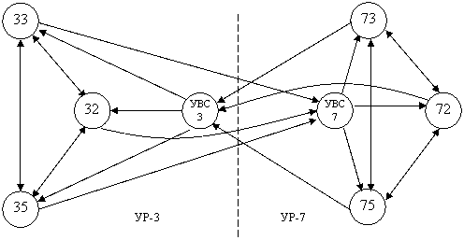

Сурет 4.4 - Үш АТС бар екі түйіндік аймақтардың ұйымдастыру сұлбасы

Мұндай үш түрлі байланыстыратын желілі түйіндермен сипатталатын құрылымды желіні анализдесек:
- барлық РАТС және барлық УВС түйіндері арасындағы байланысты ұйымдастыруға арналған желілілік үйіндер, өзіндік тұйіндік аймақты ескермегенде - p1;
- УВС және РАТС арасында өзіндік аймақтардың - р2 желілі түйіндері;
- РАТС арасында барлық аймақтардың желілі түйіндері - р3.
Әр түрдің түйінінің саны келесі формуламен анықталады:
- р1 = n х (в – 1)
- р2 = в х к
- р3 = в х к(к-1) = n х (к –1), мұндағы «в» - түйіндік аймақ саны;
- «к» - түйіндік аймақтағы АТС саны;
- «n» - желідегі жалпы АТС саны.
Жергілікті байланысты ұйымдастыру кезіндегі абоненттік терминалдың нумерациясы келесі құрылымда болады
в - Х - ХХХХ
түйін индексі № АТС № аб.линии в АТС
Ішкізоналы, қалааралық және халықаралық байланысты ұйымдастыру кезіндегі абоненттік терминалдар нумерациясы жоғарыдағыдай болады.
Сыиымдылықты ары қарай ұлғайтқанда хабарламаның шығыс түйіндері қалыптасады (УИС). Бұл жағдайда екі әр түрлі түйіндік аймақтардағы АТС арасында,ы байланыстыратын тракт құрамына шығыс түйіндік аймақтың УИС және басқа кіріс аймақтың УВС кіреді . ГТС желісінде УВС және УИС болғандағы байланыстың ұйымдастырылу сұлбасын қарастырайық.
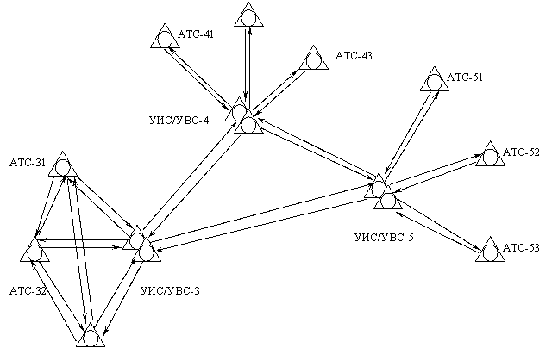

Сурет 4.5 - ГТС желісінде УВС және УИС болғандағы байланыстың сұлбасын

Белгілеулерді қабылдап әр түрлі желілердің түйіндерін табуға болады:
- р1 = в х (в – 1)
- р2 = 2в х к = 2n
- р3 = в х к х (к – 1) = n х (к – 1)
Байланысты ұйымдастыру сұлбасынан көріп тұрғанымыздай, алдыңғы сұлбалардағы байланыстыратын желілік түйіндерден берілген желілік түйіндер саны кемитінін көруге
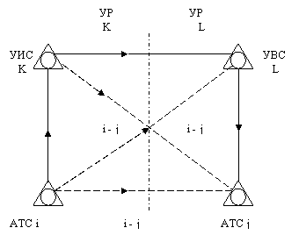

Сурет 4.5 - Байланысты ұйымдастыру сұлбасы

Бұл жағдайда УИС және УВС арқылы түсірілген жүктеменің тұйықталуының негізгі жолы және қысқа жолы ұйымдастырылады. (ескермегенде не УИС, немесе УВС, немесе УИС және УВС).
Жергілікті байланысты ұйымдастыру кезінде УИС және УВС бар желілердің ақырғы терминалдарының нумерациясы келесі құрылымда болады :
- ав - Х - ХХХХ
номер УР индекс АТС № аб. желі АТС
Ішкізоналы, қалааралық және халықаралық байланысты ұйымдастыру кезіндегі нөмір құрылымы дәл осындй болады.
Қазіргі кезде телекоммуникационды желілерде цифрлы коммутация жүйесі енгізілуде (ЦСК).
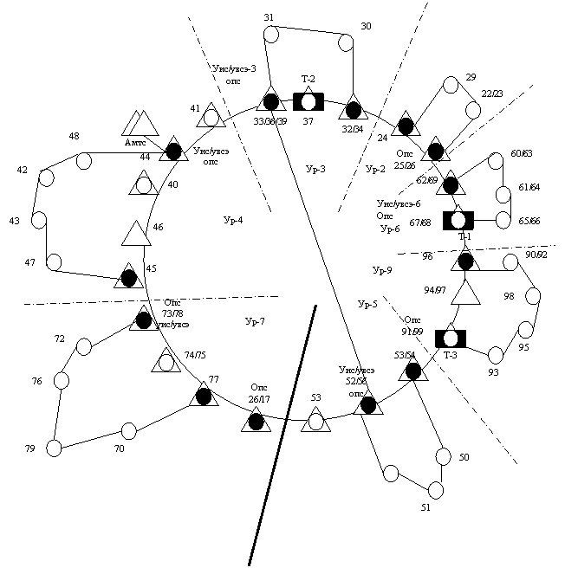

Сурет 4.6 – Ташкент қ. байланысты желісінің сұлбасы

5 АБОНЕНТЕРГЕ ИНТЕЛЛЕКТУАЛЬДЫ ҚЫЗМЕТ КӨРСЕТУ

Коммутацияның жаңа сандық жүйесі абоненттерге үлкен интеллектуалды қызметтер жиынтығын ұсынады, яғни, бұл адамдардың қызметі емес, ол кейбір автоматты құрылғылардың қызмет етуі болып табылады.
Мысал ретінде, сөйлеу байланысы немесе компьютерлік телефонияны алуға болады.
Қарапайым құралды-автожауапберушіні қарастырайық :

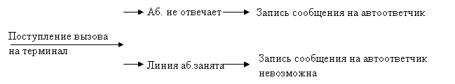

Сурет 5.1 - Қарапайым құралды-автожауапберушінің сұлбасы

Аб.жауап бермейді хаттама автожауапберушіге жазылады қоңыраудың терминалға түсуі
Абоненттік жиынтық қабылданған мекен-жай ақпараты бойынша таңдалады, соған байланысты сөйлеу байланысы АТС базасында құрылуы мүмкін. 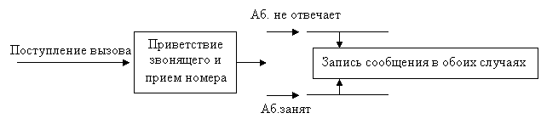

Сурет 5.2 - Абоненттік жиынтық қабылданған мекен-жай ақпараты бойынша таңдалынуы

Сөйлеу байланысын офистың немесе фирманың УАТС базасында құруға болады. Сөйлеу байланысы ретінде УАТС базасында көптеген абоненттердің хаттаманы қабылдауын ұйымдастыруға болады.
Автоматты хатшы көмегімен хаттамаларды қабылдаудың интеллектуалды қызметтерін ұйымдастыруға болады. Құрылғылардың жұмыс алгоритмінің интеллектуалды қызметтеріне мыналар жатады:
- қоңырауды қабылдау;
- салемдесулермен алмасу;
- алгоримтнің іс-әркеттеріне программаланған, қосымша іс-әрекеттер жайлы ақпараттар беру;
- нысанды таңдау (мысалы, бір санды теру, анықтама және т.б.);
- команданың орындалуын растау жауабы;
- таңдалған абонентке хаттама жіберу;
Бұл қызметтердің бәрі құрылғылардың немесе жүйелердің қызметтері болып табылады. Қазіргі таңда ЦСК-ға енгізілуіне байланысты абоненттерге интеллектуалды желілік қызметтермен жұмыс істеу мүмкіндігі туады.
Мысал ретінде интеллектуалды желілер байланысының құрылуын қарастыруға болады SAS - Скандинавиялық авиажелілер жүйесі. Скандинавиялық авиажелілер жүйесі бірнеше локальді байланыстарда орналасқан офистар қатарынан тұрады.
Әрбір офистарға ұлттық телекоммуникациялық желі байланысындағы берілген локальді жергілікті код арқылы хабарласуға болады немесе скандинавиялық авиажелілер жүйесінің офистарының универсалды нөмірін теру арқылы хабарласуға болады.
Стокгольмнің локальді жергілікті телекоммуникациялық байланысының абоненті SAS офисіне қабарласқысы келеді. Ол үшін берілген локальді шектерінде нөмірді теру командасын орындайды. Бірақ, ол тағы универсалды нөмірді тере алады және егер де жақын жердегі офистар соңғы терминалдың бос еместігіне байланысты хабарласу мүмкін болмаса, онда басқа локальді желілердің офисымен байланыс орнатуға болады.
Швецияның ұлттық байланыс коды- 46, Стокгольмнің локальді байланыс коды-8, Гетеборгтың коды-31.

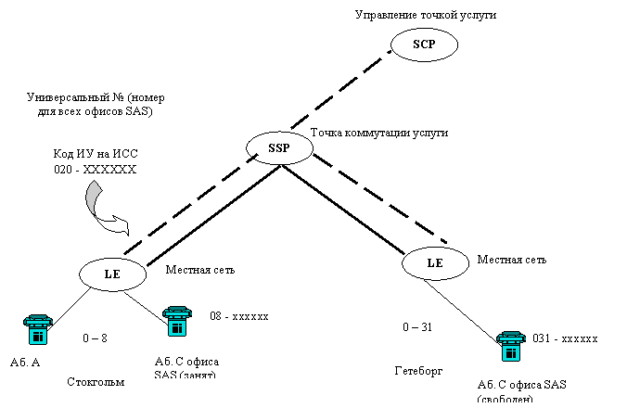

Сурет 5.3 - Скандинавиялық авиажелінің интеллектуалды байланысының құрылуы
Стокгольмде нақты SAS офисын таңдау үшін барлық абонентке мына нөмірлерді таңдау керек 8-10-46-08-xxxxxx.
Гетерборгкте нақты SAS офисын таңдау үшін абоненттерге мына нөмірлерді таңдау керек 8-10-46-031-хххххх. Интеллектуалды желілер универсалды нөмірлерді теруге мүмкіндік береді 8-10-46-020-хххххх, яғни А абонентінің терминалдар арасында байланыс трактісің және SAS кез келген локальді желісінің офистегі абоненттері арасындағы коммутациялау.
ИУ қоймасы – ұлттық желінің барлық абоненттеріне арналған ИУ бірыңғай центр орталығы, яғни бұл “ми орталығы” – қызмет нүктесін басқару орталығы (SCP – Service Control Point). Талап етілген коммутация № 7 сигнализция жүйесі қызметінің коммутация нүктесінде жүзеге асады (SSP – Service Switching Point).
Егер А абоненті Сабонентінің локальді желідегі 8 коды (Стокгольм) бар нөмірін 020 – ХХХХХХ терсе, онда сөйлеу байланысы аб. А және SSP локальді желі сигнализациясы 8 – SSP көмегімен орнатылады. 020 коды жергілікті телефон желісі болмағандықтан, сөйлеу байлансы ары қарай орнатылмайды. Оның орнына 020 сандарының комбинациясы реалды телефон нөміріне (№ аб. С) түрленуі керек.
Бұл үшін SSP сигнлизациялық хабарламаны (пунктир сызығы) SCP-ға жібереді және 020 нөмірінің трансляциясын сұрайды. SCP оны SAS – C – номер 8 зонасына трансляциялайды, себебі абонент А 8 зонада орналасқан. SSP сөйлеу байланысын орнатар кезде, ол Стокгольм локальді желісінің офисінде С нөмірі бос емес екенін байқайды. SSP бұл жағдай туралы SCP-ға хабарлайды, себебі ондағы абаонент бос болады. Мұнан кейін SSP аб. А және 31 зонадағы SAS офисінің абоненті арасында сөйлеу байланысын орнатады (тұтас сызық).
РУз. «УЗПАК – ТКС» телефонды-компьютерлік желі – бұл ақпарат пакетінің коммутациясы бар берілгендерді жіберудің белгіленген желісі, сонымен қатар телематикалық байланыс қызметтерін ұсынадады. АВС желісінің коды – «599». Перспективада бұл ВС – «99».
Интернет компьютерлі желісі өзінің дамуын 1969ж. АҚШ Қорғаныс министрлігінен басталды. 1983ж. бұл желі екіге бөлінді: әскери мақсата және азаматтық. Екі бөлігі де бір бірімен байланысты және бірігіп Интернетті құрайды. 1985 жылы желі құрамына 2 мың компьютер кірді. Қазіргі уақытта 3.000.000 негізгі компьютерлер және 150 мемлекетте ондаған миллион қолданушылар.
Интернеттің негізгі тармақтары:
- WWW – Word Wide Web – бүкіләлемдік тор;
- жаһандық ақпраттық жүйе;
- ондаған миллион дамдардың адресі бар электронды пошта;
- компьютерлерден ақпарат файлдарын жіберу;
- конференция (электронды хабарлама тақтасы) Интернет қолднушыларының және т.б.
Интернет – бұл төменгіжылдамдықты және жоғарыжылдамдықты цифрлы спутникті каналдарды қолданатын локальді және жаһандық желілердің көптігі. Аймақтық түйіндер арасындағы жіберу жылдамдығы 14400 бит/с, аймақтық түйіндер ішінде 2400 – 14400 бит/с. Қазіргі уақытта коммутациялық түйңндер ақпаратты жоғары жылдамдықпен жіберуге мүмкіндік береді.
Радиобайланыс желілері жиілік спектірі арқылы ғана емес, сонымен қатар байланысты ұйымдастыру әдісімен де ажыратылады. Оған жататындар:
- мобильді спутникті байланыс;
- транкті байлныс жүйесі;
- персоналды радиошақыру жүйелері (пейджинг);
- РНS персоналды байланыс жүйесі,
- сымсыз телефон жүйесі;
- ұялы желі байланысы (ССС) және т.б.
Жоғарыда қарстырылған байланыс жүйелерінің құрылыс принциптерін қарастырайық. Мобильді спутникті байланыс жүйесі жердің ең бірінші жасанды серігінің ұшырылуымен бірге дамыды (ЖЖС), яғни 1957 – 1958ж.ж. Мобильді спутникті байланыс келесі базаларда ұйымдастырылады:
- периоды Т=24ч болатын жоғарыорбиталды ЖЖС. Орбита биіктігі 40000 км. Спутник жердің үстінде қозғалыссыз ілініп тұрғандай;
- орбита биіктігі 10000км болтын орташа орбиталды;
- орбита биіктігі 700 – 2000 км болатын төменгі орбиталы ЖЖС.
Жер шарының барлық территориясын қамту үшін спутниктер расында барлық үш деңгей байланысы орнайды: төмен – орташа – жоғары, сонымен қатар бір орбитадағы көршілес спутниктер арасында да (төртке дейін).
АҚШ жүйесі IRIDIUM спутникті жүйелердің мысалдары өзінің бастауын 1989ж. алды, ол бойынша орбита биіктігі 780 км болатын 77 спутник ұшырылуы тиіс болды. Ал 1998ж. орбиталарда 66 спутник жіберілді. Проект құны $ 3,5 млрд.
GLOBALSTAR – АҚШ жүйесі, басталды 1991г. – 48 спутник, орбита биіктігі 1400 км қолдануға енгізілді 1998ж., 8 орбита. Құны $ 2,5 млрд.
ICO – АҚШ/Англия жүйесі – басталды 2000ж. – 10 спутник, орбита биіктігі 10350 км, орбита саны 2. Құны $ 2,6 млрд.
Мобильді спутникті желі жүйесі құқыққорғайтын органдарда, өртсөндіруші қызметтерде, жедел жәрдемде, төтенше жағдайлар бойынша министрлікте қолднады. Мысалы:
GPS – GLOBAL POSITIONING SYSTEM – Жаһандық навигационды жүйе.
NAVSTAR – NAVIGATION SYSTEM WITH TAME AND RANGING – Қашықтық пен уақытты нықтайтын навигациялы жүйе.
ГЛОНАСС – 1995жылдан бері қолданыста бар Ресейдің жаһандық навигациялы жүйесі .
Мобильді спутникті байланысты ұйымдастыру сұлбасын қарастырайық

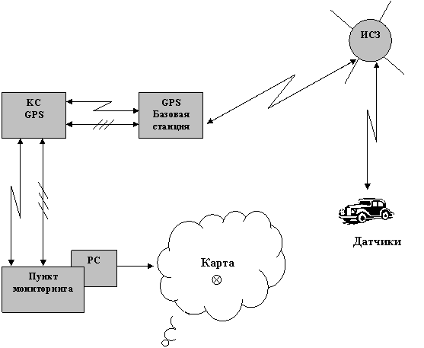
Сурет 5.4 - Мобильді спутникті байланысты ұйымдастыру сұлбасы

Транкті байланыс желісі. Транкті байланыс – бұл жылжымалы байлныс жүйесі, біріншіден– радиотелефонды, ол шексіз мобильділікті едәуір жоғары қызмет көрсету зонасында қамтамасыз етеді. Транкті жүйелер ұялыға ұқсас, бірақ олар оңай және қызмет көрсету түрлері аз. Олардың артықшылығы ол ұялыға қарағанда әлдеқайда арзан. Транкті жүйелер сыйымдылығы аз және соған байланысты салмағы да аз. Транкті – атауы ағылшынның Trunk (өзек) сөзінен шыққан.
«Өзек» - әрқайсысы жүйедегі кез келген абонентке ұсынуға қабілеті бар бірнеше физикалық жиілікті канал (бір ұядағы ұялы желі абоненті сияқты).
Транкті байланыс немесе транкингті байланыс – бұл спецификалық қызметтер терімі бар бір ұяшық. Ұялы желінің сиымдылығын ұлғайтқан кезде ұяшық саны да ұлғаяды, транкингті желі жүйесінде әдетте ұяшық өлшемі де ұлғаяды, яғни радиусы 40 – 50 км және одан жоғары. Бұл таратқыштың қуаты да ұлғаятынын көрсетеді. Транкингті байланыс сыимдылық және желінің қызмет ету радиусын ұлғайтқанда бірнеше ұяшық түрінде де құрылуы мүмкін (көпзоналы жүйе). Егер сыиымдылықты ұлғайтқанда жиілікті қайта қолдану принципін қолданып ұяшықтарды бөлшектесек, онда транкингті желі ұялы желі тәріздес болдаы.
Транкингті байланыстың негізгі қызметтері - корпоративті, қызметтік, мекемелік байланыс.
Мысалы: өртсөндіруші оперативті қызмет байланысының қалаға шығатын шығыс каналдарының саны жүйе абоненттерінің санынан аз.
Жүйені арзандату мен оңайлату үшін жартыдуплексті жұмыс тәртібі қолданылады, бұл жағдайда бір физикалық канал байланыс үшін тура және кері бағытт қоданылады. Көпшілікке қолжетімдік үшін жиіліктік (FDMA) принцип және уақыттық (TDMA) каналдарды бөлу қолднылады..
Өткізу қабілетін жоғарылату үшін әдетте сөйлесу ұзақтығына шектеу қойылады, ал корпаративті байланыс спецификасы жүйедегі қолданушылардан көрініс табады, яғни ол кезектегі шрттың ұсынылуы мен абоненттерді бір уақытта белгілі бір топтың диспетчерлік шақыруы жүзеге асатын болса. Бұл специфика ССС қарағанда өте жоғары операивтілк және сенімділік сияқты талаптарды сұрайды. Транкингті байланысың бірнеше протоколдары бар (аналогты) МРТ1327,ТЕТRА, МРТ1343, МРТ1347, МАР27 и т.б. 1997жылдан. ТЕТRА (Trans European Trunked Radio) жаңа цифрлы протоколы полиция және кеден қызметтері үшін қолданылып жүр.
Ресейде яғни бұрынғы КСРОда Алтай жүйесі 30 жылдай жұмыс істеді.
Қазіргі заманғы транкингті жүйелер келесі диапазондарда жұмыс істейді 136 ….174; 330…380; 403…480; 806….825; 851….870; 896….901; 935…940 мГц. Каналдардың жиілік жолақтары 12,5 немесе 25 кГц.

6 ҰЯЛЫ ЖЕЛІ БАЙЛАНЫСЫ

Ұялы байланыс – барлығына қолжетімді (бағаларын есепке алмағанда) телефонды байланыс, ол телефонды байланыстың барлық қызметтерін қамтитын және де қозғалыстағы абоненттерге қызмет көрсетуге арналған байланыс.
Ұялы байланыс идеясы 1921 ж., Детройт қаласы үшін диспетчерлік байланыс орнатылып жатқан кезде шыққан.
Алғашқы радиотелеон 1946ж. АҚШтағы Белл фирмасы арқылы шыққан.
Ұялы байланыс жүйесі – күрделі және икемді техникалық жүйе, нұсқа және атқаратын функция түрлілігіне байланысты ажыратылады. Бұл жүйе қызмет көрсетілетін терриорияны жабатын ұяшық жиынтығы ретінде құрылады. Бұл желі коммутация центрі тәріздес (ЦК) саны бір немесе екі, көптеген ұяшықтар радиусы 500 метрден бастап 35 км дейін және әрқайсысында базалы станция орналастырылған (БС).

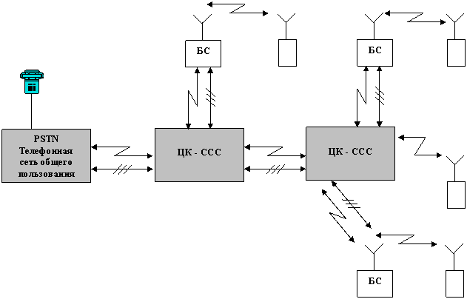

Сурет - 6.1 - ССС құрылуының жалпы принциптері;

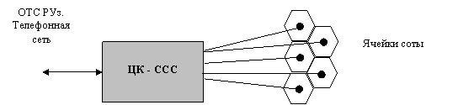

Сурет 6.2 –ЦК ұяшығына қосылуы

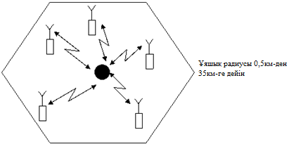

Сурет 6.3 - БС пен соңғы терминалдары бар ұяшық

Төмеде қозғалмалы соңғы терминалдардың 1 не 2 коммутация центрі арқылы байланысқан қосылу схемасы берілген.
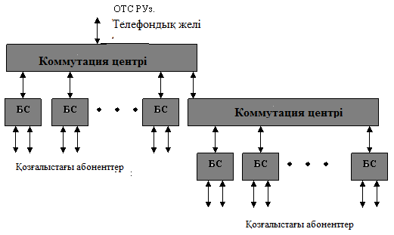

Сурет 6.4 - Қозғалмалы соңғы терминалдардың 1 не 2 коммутация центрі арқылы байланысқан қосылу сұлбасы.

Абонент қозғалыста болғанда оның соңғы терминалына әр түрлі ұяшықтартар қызмет көрсетеді, яғни ұяшық шекараларына жеткенде А ұяшығының базалық станциясының сигналы деңгейі азаяды да, шекараны өткеннен кейін терминалға көршілес В ұяшығының базалық станциясы қызмет ете бастайды (төмендегі сурет).

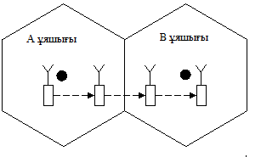
Сурет 6.5 - А және В ұяшығының шекарасы

Ұялы байланыс желісінің сыйымдылығын арттыру мақсатында жиілік спетктрларын қайталап қолдану принципі қолданылады. Ұяшықтардың жиілік спектрлары А, В, С, Е, К және т.б. бір жиілік жолағының екіншіге ауысқаны бағыттауышпен көрсетілген.
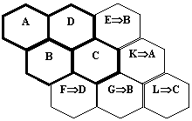

Сурет 6.6 - Ұяшықтардың жиілік спектрларында ауысуы

Ұялы байланыс желілері әр түрлі стандарттарды пайдаланады:
- GSM- 900,1800, 1900 мГц арна ені 200кГц, алты сандық арнаны өңдей алады;
- AMPS және D-AMPS – 840 мГц , арна ені 30 кГц, үш сандық арнаны өңдей алады;
- ІМТ стандарты 2000 жылдан қолданыста;
- UMTS (Universal Mobile Telecommunications System) – 2002 жылдан қолданыста.
ҰБЖ абонентінің жалпы қолданыстағы желінің абонентіне байланысуының үлкейтілген алгоритмі мен байланыс орнату схемасын сурет 6.7 қарастырайық:
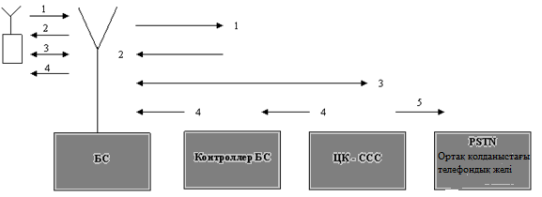

Сурет 6.7 - ҰБЖ абонентінің жалпы қолданыстағы желінің абонентіне байланысуының үлкейтілген алгоритмі мен байланыс орнату схемасы

Шақыру – бекітілген арнаның байланыс орнатуға сұранысы.
- Базалық станцияның бақылаушысы арна бекітеді.
- Станция бекітілген арна бойынша аутентификация (қозғалыстағы байланыс жүйесінің абонентінің ақиқаттылығын бекіту) жүргізеді және шақыруға сұраныс береді.
- КЦ ТСН трафигінің арнасын бекітуге бұйрық береді.
- КЦ шақырылып отырған абоненттің нөмірін жалпы қолданыстағы желіге жібереді, абонент жауап бергенде байланысты тоқтатады.
Ұялы байланыс желісінің 1.01.91ж танымалдығы:
Терминалдар саны Швеция – 482.200
АҚШ – 5.100.000
Канада – 532,000
Югославия – 100
Жапония – 787.900
Финляндия – 226.000
1000 тұрғынға арналған терминалдар саны
АҚШ/Канада - 28
Скандинавия – 50 (бұл мах)
Жапония – 10
Соңғы онжылдықта РУз аумағында әр тұрлі қамту аумағы бар бірнеше фирмалармен ұялы байланыс желісі кең таралған. Бұл ФЬЗЫ/ВФЬЗЫ стандартын қолданушы Уздунробита мен Рубикон, ПЫЬ стандартын қолданатын Коском, Бузтел, Узмаком, ДЭУ Юнител.
Саны жағынан ең көп терминалдар Уздунробиты желісіне қосылған - 28.000 олардың 20.000 Ташкент аумағанда, қалғандары басқа аумақтарда (1.01.99ж мәлімет) желі терминалының жалпы саны бойынша келесі орында Юнител, т.б.
ЗРЫ дербес қол телефонының жүйесі – аз микро 100-300 м ұя (сот) бар радиожелі, онда абоненттер үшін коммутациялық орталықтың қатсуынсыз (сол себепті ақысыз) көрші ұялармен байланыс орнатылады. Базалық станциялар қазіргі бар тұрақты желілерге тікелей немесе аралық коммутаторлар арқылы қосылады. Желі 1895-1918 МГц жиілік спектрімен, 300 кГц арна спектрімен және жиілік арналарының санымен сипатталады. Желі өзінің оңтайлығы мен арзандығының арқасында Жапонияда кең қолданысқа ие болды. 1995-1997ж аралығында желі саны 0-ден 6,9 млн терминалға дейін күрт көбейді.
Дербес радиошақыру (пейджинг) желілері – бұл жүйе орталығынан қабылдаушы терминалдарға (пейджер) жіберілетін қысқа хабарламалар желісі. Хабарламалар 4 түрге ие: тоналды, сандық, әріпті-сандық, сөздік (речевые). Ақпарат асинхронды түрде жіберіледі, яғни кезекпен, уақыт бойынша жылжу жүзеге асады. Терминалдардда қосымша құрылғылар алдын ала қарастырылады: сағат, күнтізбе, жиілік реттеуші және дыбыстық сигнал даусының қаттылығы, т.б. Терминалдар тек қабылдау режимінде жұмыс істейді.
Сымсыз телефон және локалды сымсыз желілер (ЛСЖ) бұл пәтерде немесе офистарда қолданылатын терминалдар. Желідегі терминалдар саны көп болған жағдайда (1-ден көп болса) пәтерде не офиста коммутатор орнату қажет. Барлық аумақта ЛСЖ коммутаторы – соңғы терминал, шнуры болмауы мүмкін. 40 жиілік арна және 50кГц жолақ болғандағы европалық территориядағы желінің жиілік диапазоны – 900мГц құрайды. Америкада бұл 1,7МГц, СЖ-ден терминалдарға 20кГц-арналар, ал кері бағытта 47,5мГц – 12,5кГц-тен 8 арна.

7 АҚПАРАТТЫ ТАСЫМАЛДАУ АУМАҒЫ ЖАЙЫНДА БІРАЗ МӘЛІМЕТ

Ақпаратты тасымалдау үшін байланыстырушы тракттар құралады. Коммутацияланушы бөлімшелер мен коммутация түйіндерінің саны байланыстың құрылу түріне тәуелді.

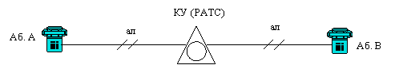

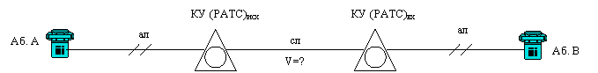

Сурет 7.1 - Қарапайым тракттарының схемасы

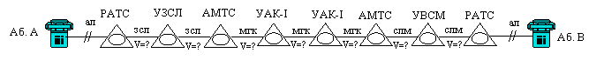

Сурет 7.2 - Төменде коммутацияланушы бөлімшелері көп тракт схемасы

Коммутацияланушы бөлімшелердің әрқайсысы желілер мен арналардың санына ие, ол сан берілген бағыттағы, берілген бөлімшедегі телефондық хабарламалардың интенсивтілігіне тәуелді.
Берілген бағыттағы телефондық хабарламалардың интенсивтілігі және арналар (желілер) саны ақпаратты тарату теориясының принциптері мен математиканың сәйкес тараулары арқылы анықталады.
Коммутация жүйелері – бұл бұқаралық қызмет көрсету жүйелері (БҚКЖ). Бұқаралық қызмет көрсету жүйелерінің мысалы ретінде транспорттық жүйелер (авиа, қалалық, темір жол транспорты, т.б.), тұрмыстық қызмет көрстеу жүйелері (ателье, жөндеу шеберханалары), сауда, байланыс және т.б. қарастыруға болады.
БҚКЖ тұтынушылар мен клиенттердің кездейсоқ санымен өзара әрекет жасайды. Клиенттің қызмет көрсету жүйесінде болу ұзақтығы – кездейсоқ шама.

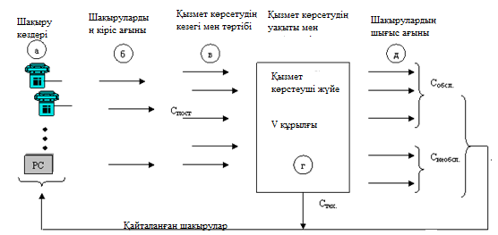

Сурет 7.3 - БҚКЖ функционалдық сызбасы

БҚКЖ коммутациялық жүйесінің сипаттамасы:
- шақырулардың кездейсоқ кіріс ағынын құрайтын шақырулар көзі. Шақырулар ағыны бұл үзіліссіз санақ жағдайындағы уақыттың кездейсоқ интервалында болатын біртекті жағдайлар тізбегінің кездейсоқ дискретті процессі;
- шақырулар көзі шақырулардың кездейсоқ ағынын құрайды;
- кіріс шақырулар коммутация жүйесінің кірісінде кезек құрайды.
Жүйе мына шақыркларға қызмет етеді:
-қатаң кезек;
-кездейсоқ таңдау;
-категориялы абоненттерге басым қызмет көрсету және т.б.
Шақыруларға анық «жоғалтулар» (потеря) немесе «күтулер» қызмет көрсетеді.
Г)қызмет көрсетуші жүйе қызмет көрсетілуші құрылғыларға қолжетімділігінің механизміне байланысты шақыруларға қызмет көрсетеді. Абоненттердің құрылғыларға қолжетімділігі ТҚ немес ТеҚ бола алады.
ТҚ –кірістің шығысындағы барлық құрылғыларға толық қолжетімдігі;
ТеҚ – кірістің шығысындағы құрылғыларға толық емес қолжетімдігі.
Қызмет көрсету уақыты дегеніміз – шақырудың қызмет көрстеу жүйеде болған ұзақтығы және бұл кездейсоқ шама.
Ақпаратты тасымалдау теориясының негізгі терминдері:
- Хабарлама- бұл басы мен соңы бар және желі не КҚ (КУ) арқылы жіберуге жарамды жинақталған ақпарат;
- Шақыру – бұл көздің (источник) байланыс орнатуды талап етуі, келіп түсу моментімен сипатталады. Шақыру қызмет көрсетілген, жоғалған, кідірілген (задержанны й), бірінші және қайталанушы бола алады;
- Шақырулар ағыны - шақыру келіп түсуінің тізбектелген моменттерінің көптігі. Шақырулар ағыны детерминделген немесе кездейсоқ болады.
Детерминделген ағын – бұл шақырулар келіп түсуінің тізбегі анықталған ағын. Бұған радио және телекөрстелілім , ИСЗ-мен байланыс сеанстары және т.б. жатады. Кездейсоқ ағындарға телефондық желілердегі шақырулар ағыны жатады, олар тұрақтылығымен, қарапайымдылығымен және тізбектің жоқтығымен сипатталады.
1) Ағын стационарлығы дабыл түсуінің нақты бір уақыт аралығында яғни t = Const кезінде өзгермейтінін сипаттайды.
2) Ағын біріңғайлығы – бұл дабылдың топтай түсуінің жоққа шығарады, яғни шексіз аз t уақыт аралығында кем дегенде бірден көп түспейтінін білдіреді.
3) Қорытындысы алдынғы құбылыстарға байланысты ағын тәуелдігін сипаттайды. Аз ағындарда нәтижесі байқалса, үлкен ағындарда байқалмайды.

С_{пост} = С_{обсл.} + С_{необсл.} = С_{сост.} + С_{сз} + С_{но} + С_{ош} + С_{пот.} + С_{техн.} =1
0,6 0,2 0,1 0,02 0,03 0,05
0,9 0,1

Қайталанатын дабыл пайда болады

Телефондық хат – коммутациялық трактының желілері мен құралдарының пайдалануына байланысты жұмыстардан босатылу үдерістерінің жиынтығы:

Сурет 7.4 - Коммутациялық трактының жалпылама құрылысы

Телефонды хаттың интенсивтілігі жоғары болған сайын, коммутационды құралдар мен байланыстыратын желілер көп қажет болады. Телефонды хаттың интенсивтілігінің бағасы ретінде телефонды жүктеу болып табылады.
Телефонды жүктеу – t2 - t1 период аралығындағы коммутационды құралдардың байланысуының жалпы ұзақтығы.
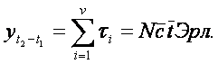
мұнда: N - жүктеу көздерінің саны;
С - t - t периодындағы дабылдардың орташа саны
t-- бір байланысты құралдар мен желілердің байланысу ұзақтығы.
Телефонды жүктеу интенсивтілігі – бұл телефонды жүктеу, белгіленген период ұзақтылығына арналған. Өлшеу бірлігі – Эрланг.
1 Эрл. – бұл жүктеу интенсивтілігі, мұнда телефонды жүктеу – уақыт болып келеді және де бір сағат аралығында жүктеу күтіледі.
Жүктеу көздерін ескере отырып, жүктеу формуласы келесі түрде болады:
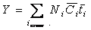

Абоненттер тобы болуы мүмкін: жеке пәтерлі (жп), қосарлы пәтерлі (қп), халықаралық шаруалы (хш), коллетивті (к), таксофондар(т) және т.б.
Үлкен жүктеу сағаты (ҮЖС) - жүйеге максималды жүктеу түскенде, 60 мин = 1 час аралығындағы ұзақтылықты айтады.
ҮЖС әртүрлі уақыт аралығына келеді, ол жүйенің қайда орналасқанына яғни қалада немесе шағын ауданда орналасқанына байланысты.
Уақытқа байланысты “С” тәуелдігінің сипаттамасы келесі суретте көрсетілген.

Концентрация коэффициенті ЧНН К=15%  Уақыт аралығында түсетін дабылдың тәуелділік қисығы (қалалық бөлікте) | Концентрация коэффициенті ҮЖС К=10%  Уақыт аралығында түсетін дабылдың тәуелділік қисығы (шағын ауданда)
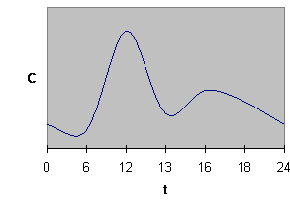 | 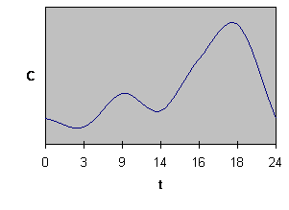

Мәліметтерді тарату теориясының негізгі мақсаты – белгіленген сапаға байланысты түсетін жүктемедегң құралдар санын есептеуге арналған математикалық әдістерді құрастыру.

V = F (Учнн, Р, S)
мұнда: Учнн – жүктеме, яғни күтілетін V құрылғылардың өткізу қасеті;
Р - белгіленген сандағы V құралдардың күтілу сапасы;
S – күтілетін жүйенің сипаттамасы, оның қолжетімділігі мен күтілу механизмі.
Күтілетін құрылғыларды есептеудің көптеген әдістері бар: инженерлі, таблицалы, сызбалы, номограммдар және т.б.
Дабылдың күтілу сапасы – телекоммуникационды желілердің негізгі көрсеткіші. Дабыл күтілу сапасының көрсеткіші – бұл нормалар, ол арқылы телефонды станциялар мен желілердің құрылғылары есептеледі. Әр аумақ және ӘА-тар белгілі бір жоғалу нормасымен сипатталады.
Тракт жоғалуы
Ртракт = Р1 + Р2 + ……….+Рn , мұнда әрбір Рi аумаққа арналған жоғалу нормасы.
Промилля жоғалуының өлшеу бірлігі () – мыңдаған бөлік, мыңға шаққандағы жоғалған дабылдар саны.
= 0,001 - мыңға шаққандағы жоғалған 1 дабылдар саны;
3 = 0,003 - мыңға шаққандағы жоғалған 3 дабылдар саны.
Жоғалуды жүктеме, дабыл, уақыт бойынша анықтауға болады.
V құралдар санын У және Р мәндерімен ғана емес, сонымен қатар желілерді коммутационды құралдардың шығысына қосу тәсілімен де анықтауға болады.
Желі шоғы деп желілер жиынтығын айтады, олар белгіліенген жүктеме топтарынан жүктемені қабылдайды.
Желілер шоқтары жартылай немесе толықтай қол жетімді болады.
Толықтай қол жетімді шоқтар деп кірісіне және шығысына барлық сызықтар қол жетімді болса айтады.
D>V шарты кезінде орындалады, яғни D құралының қол жетімділігі сызықтар санынан көп немесе тең болған жағдайда.
НПД шоғы деп кірісіне шығысындағы барлық шоқтар қол жетімді болса айтылады. D<Vшарты орындалса ғана мүмкін, яғни D құралының қол жетімділігі сызықтар санынан аз болған жағдайда.

8 ДЫБЫС. СӨЗ ЖӘНЕ ЕСТУ МҮШЕЛЕРІ. ТА СЫЗБАСЫНЫҢ ЭЛЕМЕНТТЕРІ.

Дыбыс қысымы деп дыбыстық аймақтағы атмосфералық қысыммен салыстырғандағы пайда болатын дыбыс көзі.
Р = Рат + Р (t),
мұнда Рат - атмосфералық қысым;
Р(t) - артық қысым.
Қарапайым гармоникалық дыбыс Р(t) = PmSinwt өрнегімен сипатталады.
Өлшеу бірлігі – Паскаль (Па) немесе Ньютон/м2 (Н/м2).
Әуен синусойдалы емес периодтты функцияны сипаттады.
Сөз - синусойдалы периодтты емес функцияны сипаттады.
Дыбыс қысымының өлшемі: дыбыс көзі – (5-10см) - (1-1,5)Н/м2;
дыбыс көзі – (1м) – (0,05-0,1)Н/м2.
Дыбыс интенсивтілігі деп белгілі бір қуат көзін айтады, ол дыбыстық толқындар арқылы таралады) J = P*V (Вт/м2)
Есту қабілетінің қаншалықты екенін есептеу үшін дыбыс интенсивтілігі мен дыбыс қысымына қарағанда физиологиялық тұрғыдан анықтаған жөн.
Р және J бастапқы мәндері: J₀ = 10⁻¹² Вт/м2; Р₀ = 2*10⁻⁵ Па.
Дыбыс құлақтың баранына әсер етіп, есту қабілетін тудырады. Адамның құлағы 16Гц – 20кГц спектр жиілігін қабылдайды. Есту қабылетінің минималды интенсивтілігін есту қабілетінің шегі дейді. Есту жиіліктерінін байланыстыратын нүктелер қисығы ЕШ – нің қисығы деп аталады.
Әрбір суреттің қисығы, біркелкі дауыс қаттылығы бар, әртүрлі жиіліктер тонасына сәйкес келеді.

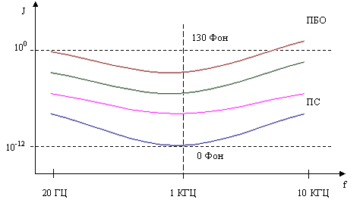

Сурет 8.1 – Жиілік спектрі

f=1000Гц болса, минималды және максималды интенсивтіліктер:
J_{min} = 10⁻¹² және J_{max} =1 тең.
120 дБ тең бұл өлшемдердің логарифмі есту диапазонының динамикасын білдіреді. Адамның құлағы сезімталдығын өзгертетін қасиетке ие, ол дыбыс қаттылығына байланысты бейімделеді. Бұл қасиет есту адаптациясы деп аталады. Есту мүшесінің қалпына келу уақыты 3-5 секунд. Әртүрлі дыбыс қаттылығы кезінде дыбыстың жасырынуы пайда болады. Дыбыстың жасырынуы деп дыбыс сатысының жиіліктерінің азаюын айтады.
Дыбыстар сипатталады – жиіліктік спектр;
- уақыттық параметрлер;
- энергетикалық параметрлер.
Әрбір адамның сөзі негізгі дыбыс тонымен сипатталады. Бас 80 – 320 Гц спектрімен сипатталады, сопрано 250 – 1200 Гц. Жиіліктер спектріне байланысты емес 65% энергия 500Гц спектр аралығында беріледі. Сөз негізгі және гармоникалық тон арқылы сипатталады. Сөздік аппарат кейбір гармоникалық құрамдастықтарды үлкейтсе, кейбіреуін әлсіретеді. Гармоникалық құрамдастықтарды форманттар деп атайды. Олардың әрбір сөздегі 6 – ның алғашқы екеуі негізгі болып келеді. Сөздің анықтылығы неше формант тыңдаушының құлағына жеткеніне байланысты. Форманттар арасында жатқан аймақтар дыбыстық аппаратты сипаттайды.
Орыс тілі 80 – 12000Гц спектірімен сипатталады. Негізгі тондар 80 – 350Гц спектірінде болады. Формант диапазоны 200 – 8600 Гц. Форманттың үлкен бөлігі мына спектрде орналасады 300-3400 Гц, осы жағдаймен төменгі жтілікті арнаның спектрі түсіндіріледі. Формант мысалдары:
«Э дыбысы» спектрі 600-2500 Гц (бірінші формант),1600-2500 Гц (екінші формант),
«А дыбысы» спектрі 1100-1400 Гц (бірінші және негізгі формант), екінші жиілігі 3400Гц.
«Ж дыбысы» спктрі 200-600 Гц (бірінші формант) ,1350-6300 Гц (екінші формант).
«Ф дыбысы» спектрі 7000-12000 Гц (бірінші формант 3400 Гц жиіліктен алыста орналасқан).
Мәтіннің дыбысының уақытша мінездемелері: мәтіннің дыбысының орташа ұзақтығы 20-дан 260мс-ға шейін.
Дауыстылардың дыбысталу ұзақтығы дауыссыздарға қарағанда ұзағырақ және 350 мс мәніне ие.Сөйлесудің барлық уақытынан бөгелуге 16% -ға дейін кетеді.
Энергетикалық параметрі дыбыстық тербелістің қуатын сипаттайды. Дыбыстық тербелістің қуаты аз сыбырлау -0,01мкВт құрайды, қалыпты сөйлесу 10 мкВт тәртібінде және айқай- 5000мкВт құрайды.Қуаттың максималды және минималды иәнінің логарифмдік қатынасын адамның мәтінінің динамикалық диапазоны анықтайды және 57дб-ға тең болады.Жақсы таратуға 40 дб диапазоны сәйкес келеді.
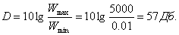
Коммутациялық аппаратура 40 дб диапазонына есептеледі.
ТА сұлбасының негізгі элементтері болып (ЭАП) электроакустикалық және акустикоэлектрлік қалыптастырушылар (АЭП), (ЭАП) аталатындар және шақырылатын аспаптар табылады. ЭАП әрекет ету принциптері бойынша электромагниттік, электродинамикалық, электростатикалық (конденсаторлық), пьезоэлектрлік, көмірлік, транзисторлық, және т.б болып бөлінеді.
Берілгені бойынша ЭАП таратушы болуы мүмкін (микрофондар және лорингофондар) және қабылдаушылар (телефондар және дыбысзорайтқыштар). ЭАП жиіліктік құрамы бойынша резонанстық және кеңжолақты болып бөлінеді. Қарапайым әрі арзан болғандықтан кең түрде электромагнитті телефондар және көмірлік микрофондар кең қолданысқа ие.

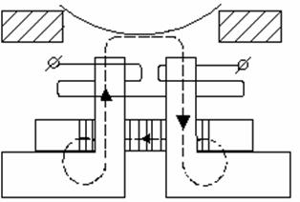

Сурет 8.2 - Электромагниттік телефон.

Оның конструкциясының негізгі элементтері болып мыналар табылады: 1) тұрақты магнит (ТМ), 2) польюстік жақтағы электромагнит катушкасы (ПЖ), 3) мембрана (М). Сигнал жоқ болған жағдайда (тыныштық жағдайында) мембрана тұрақты магниттық күші есебінен бүгілген жағдайда болады. Синусоидалы ток әсерінен (жұмыс жағдайында)индуктивтік катушкада айнымалы магнит ағыны түзіледі, тұрақты токтың ағынымен әсер етеді.Мөлшерлік магнит ағыны біресе кішірейеді біресе ұлғаяды және келіп түсетін электрлік сигнал заңы бойынша мембрананы тербеліс жағдайына әкеледі.
1). i~ = 0 ; F = K_{п} * (Ф₌)² ; К_{п} =1/4 πS ––конструкция ккоэффициенті
2). i~ ≠ 0 ; F = K_{п}(Ф₌+ Ф~sinωt)² = K_{п} Ф₌²+2 Ф₌ Ф~ sinωt + K_{п} Ф~² sin²ωt
Түрлендіруші минималды сызықсыз бұрмалануларды (5 %-ға дейін) енгізуі керек сол үшін тұрақты магнит ағыны айнымалы магнит ағынынан үлкен болуы қажет. Ал егер де тұрақты ағын өте үлкен болса, онда мембрана жабысып қалады және айнымалы магнит ағыны мембрананы тербете алмайды. Егер конструкциядан тұрақты магнитті алып тастасақ, онда айнымалы электр сигналы келіп түскен жағдайда мембрана екі еселенген жиілікпен тербеледі, қарапайым магнитті емес жүйе жартылай толқын белгілері қосу немесе алуды ажырата алмайды және екі жағдайда да тартылады. Барынша көп қолданылатын телефондық капсюльдері болып мыналар саналады:ТА-4; ТК-67; және т.б.
Телефондық капсюль сезімталдығымен сипатталады. Sт –телефон сезімталдығы болып Р дыбыстық қысым өлшемінің қатынасы аталады, ол жасанды құлақ (ЖҚ) камерасында жетілдіріледі, Ит айнымалы кернеудің әрекеттік мәнінің өлшеміне және оның қысқыштарына берілген:Sт=Р/ИтПа/В
Sт –ның f -тен тәуелділігі телефонның сезімталдығының жиіліктік мінездемесі деп аталады.
Жиіліктік мінездеме біркелкі емес. S_{т –} ның жиіліктік мінездемесінің біркелкі еместігі дб-да өлшенеді және максималды сезімталдықтың минималдыққа қатынасылогарифмімен анықталады. Әртүрлі телефондарды салыстыру үшін сезімталдықтың орташа мәнінің түсінігі қолданылады.
S_{т} ср =20lg S_{тmax}/ S_{тmin}, Дб.
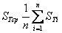

Телефонның сапасын бағалау болып Sт ср және ∆ S_{T} саналады.
Sт ср –ның көлемін ұлғайту үшін және мембрана материалын былайша таңдайды, f жиілігі оның өздік тербелісі таратылатын жиілік диапазонында орналасуы қажет. Жиіліктік мінездемені тегістеу үшін механикалық жүйеге акустикалық бөгет енгізіледі.
Түрлендірушінің сызықсыз бұрмалануларын кішірейтуге тіпті тіпті түрлендірушінің магнитті жүйенің дифференциялдық конструкциясының көмегімен оларды нөлге теңестіруге болады (ДЭМК-6 және ДЭМК-7Т типті капсюльдер).
Төменде кейбір капсюльдердің типтерінің негізгі сипаттамалары келтірілген:
ТА-4 f = 0,3 – 3,0 кГц Sт ср = 6 Па/В ∆Sт = 14
ТК-67 f = 0,3 – 3,5 кГц Sт ср = 15 Па/В ∆Sт = 20
ДЭМК-7Т f = 0,3 – 3,5 кГц Sт ср = 22 Па/В ∆Sт = 8
Қарапайым АЭП болып көмірлік микрофон саналады, оның әрекет ету принципі мембранаға қысымның өзгеруі барысында көмірлік ұнтақтың кедергісінің өзгеруіне негізделген.
Микрофонның жұмыс істеу принципін түрлендіруші сынайлы суреттен түсінуге болады, ол төменде келтірілген:

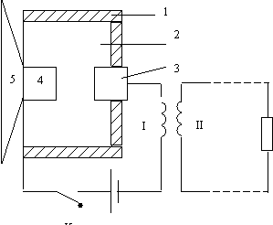

Сурет 8.3 – Микрофон құрылысы:1-корпус; 2-көмірлік ұнтақ; 3-қозғалмайтын электрод; 4-қозғалатын электрод; 5-мембрана

Синусодалы дыбыстық қысымның микрофонға әсері барысында мембрана көмірлік ұнтаққа әсер етеді. Осы қысымның әсерінен «көпірлердің» кедергісі өзгереді,және көмірлік ұнтақтардың түйіршіктері арасында, ал ізінше микрофонда да жүреді.Трансформатордың бірінші орамында (сур.көр) пульсацияланатын ток пайда болады, ол уақыт бойынша өзгереді.Осыған байланысты екінші орамада ЭҚК жүргізіледі, және жүктемеде (қабылдау соңындателефон) қабылдау тогы пайда болады. Микрофон статикалық (тыныштық) Rст кедергісімен сипатталады, динамикалық- Rд жұмыс жағдайындағы кедергінің орташа мәнімен және жұмыс жағдайындағы айнымалы құраушы кедергісімен r м мембранаға әсер ететін дыбыстық қысымға тәуелді .Көмірлік ұнтақтың түйіршіктерінің конструкциялық диаметрінен тәуелді олар төменгіОмды (ТО), орташаОмды (ОО), және жоғарыОмды (ЖО), болып бөлінеді.
Төменде кейбір микрофондардың капсюльдерінің (МК) симаттамалары берілген, олар әртүрлі кедергілерге ие.

Кесте 8.1 – Микрофон капсюльдерінің (МК) симаттамалары

 | Кедергі,  Ом | Ток,  МА | Түйіршіктің диаметрі, мм | Қолдану аймағы
НО | 35 – 65 | 20 – 80 | 0,35 | ТА МБ
СО | 65 – 145 | 25 – 60 | 0,2 | ТА ЦБ до 6 км
ВО | 145 – 300 | 12 – 25 | 0,2 | ТА ЦБ более 6км

Микрофон, айнымалы ЭҚК-нің көзі ретінде, ток түзеді, ол төмендегі сұлбаның суретінің формуласы бойынша анықталады.

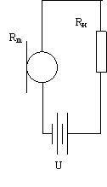

Сурет 8.4 - Микрофон, айнымалы ЭҚК-нің көзі сұлбасы

m = r_{m}/R –модуляция коэффициенті, заманауй микрофондар m ≈ 0,2 ие, ол мынаған сәйкес сызықсыз 15-20%.
Микрофон 0,003-тен 10 Па–ға дейін дыбыстық қысымның әсерімен түрлендіргіш ретінде минималды сызықты бұрмаланулармен жұмыс істейді. Микрофон түрлендіру ретінде сезімталдықпен сипатталады.Микрофон сезімталдығы Sм болып ЭҚК Ем-ге әсер ететін қатыстық мән аталады, ол микрофонмен дамытылып Р дыбыстық қысымға әсер етеді, ол оның мембранасына әсер етеді, және сол өрістің нүктесінде өлшенеді, осы жерде микрофон орналасқан.
Sм = Ем/Р В/Па
Sм –микрофон сезімталдығының f- жиіліктен тәуелділігі микрофонның сезімталдығының сипаттамасы деп аталады. Тәуелділік біркелкі болмайды. Микрофонның сезімталдығының орташа мәні және біркелкі еместігінің коэффициенті аналогты телефондық капсюль кері түрлендіруді тіркеумен анықталады.Төменде кейбір көмірлік микрофондардың сипаттамалары келтірілген.

Кесте 8.2 - МК типтерінің қасиеттері

МК типтері | Жиілік диапазондары, кГц | орташа сезімталдық В/Па | Біркелкі еместік
МК-10 | 0,3 – 3,5 | 25 – 30 | 34,5
МК-16 | 0,3 – 4,0 | 45 - 55 | 12 - 15

Көмірлік микрофондар екінші жүз жылдықты конструкциясының қарапайымдылығының арзандығының және ең бастысы күшейткіштік мүмкіндіктерінің арқасында қолданыста. Алайда олар бірқатар кемшіліктерге ие: гигроскопиялығы, кеңістіктегі жағдайға тәуелділігі, кері температуралық коэффициенті.
Телефондық аппарат-ТА .Телефондық желілердің соңғы терминалдары ретінде қызмет жасайды.
Классификациясы:
- ТА берілуі бойынша жалпы қолданыста болуы мүмкін (жай және таксофонды) және арнайы берілген (шахталық, кемелік, әскери-өрістік, еске сақтайтын құрылғылардан, дыбысзорайтқыштардан және т.б.);
- қоректену әдісі бойынша ТА жергілікті (ЖБ) және орталық (ОБ) батареялар.
- шақыруға қызмет көрсету бойынша ТА РТС, ТА АТС
- конструкциясы бойынша стационарлық және тасымалды.
Схеманың негізгі элементтері: сөйлеу аспаптары (телефон, микрофон, трансформатор): шақыру аспаптары (шақыру, нөміралу)
Шақыру құрылғысы қызмет көрсетеді: кіріс шақыруының абоненті болып табылады. Шақыру магнит ағынының негізінде жасалған қарапайым электромагниттік құрылғы.
ТА-нөміралу ол адрестік ақпаратты жіберетін қарапайым құрылғы.Олар дисктік немесе кнопкалық болып табылады.
ННД-адрестік ақпараттың берілуі абоненттік сызықтың карапайым ашылуы мен жабылуының арқасында импульстік контактілердің арқасында жүзеге асады.Импульстің жиілігі 10имп/с 1 импульс + және - қарай кетуімен. Импульстердің берілу периоды Т=100мс, импульстік коэффицент К ол импульстік контактілердің ашық кезіндегі жағдайының жабық кезіндегісіне қатынасы. 1,66 ға тең.1 цифрды басуға кеткен орташа уақыт 1,5с тең. Аспаптардың орташа жұмысын қамтамасыз ету үшін коммутация жүйесінің ННД конструкциясына серияаралық уақытты үлкейтуге арналған екі бос импульс салынған.Бұл импульстар сызыққа берілмейді, контактылардың бос орнына бекітіледі.
Егер абонент ННД да 5 цифрын шақырса, онда ННД импульстік контактілермен 7 импульсті генерациялайды, бірінші 5 импульс сызыққа беріледі, ал 2 соңғысы бос орынның контактілеріне шунтталады.Бос орынның контактілері импульстік контактілермен параллель қосылған.Импульстердің трактка берілуі ННД дискісінің қайту қозғалысымен жүзеге асады.
Бұл берілетін ТА импульстерінің параметрлерін абоненттің манипуляция жылдамдығы айтылмас үшін жасалған.
Абоненттің ыңғайлығы және ТА берілу импульсінің үдеуі үшін ННД қолданылады.
Осындай номералудың бір цифрасының берілу уақыты 0,75 с (ННД ның цифрының жылдамдығы екі есе арттыру үшін) ННД ақпараты батарейлік жолмен және ННД екі жиілікті кодпен үдемелі берілуі мүмкін.Бұл жағдайда ТА екі транзисторлық генератор Г1 және Г2 өздік қозуымен қарастырылады.Әрбір генератор өзінің группасының 4 жиілігін ұйымдастыруды қамтамасыз етеді.
Бірінші топ жиілігі: 1209,1336,1477,1633 Гц
Екінші топ жиілігі: 697,770,852,941 Гц
Әрбір санға бірінші топтан бір жиілік және екінші топтан бір жиілік сәйкес келеді.(мысалы, 5 саны-1366Гц және 770Гц жиілік)Жиіліктің өздік комбинациясы көпжиілікті кодтаудың 30 дан 50мс уақыты бар.ННК санды беру уақыты 0,75с тең.Абоненттің манипуляция жылдамдығымен анықталады.ННК да төрт резервтік комбинация қарастыралады.бұдан басқа сброс комбинациясы бар.және соңғы алынған комбинацияның қайтадан берілуі.Прием вызов режимы ТА схемасында аудару болып табылады.разговор немесе выдача адресной информации рычагтық қосылумен және өшірілуімен жүзеге асады.

9 ТЕЛЕКОММУНИКАЦИЯЛЫҚ ЖЕЛІЛЕРДІҢ ТЕРМИНАЛДЫҚ СОҢҒЫ ҚҰРЫЛҒЫЛАРЫ ТЕЛЕФОНДЫҚ БЕРІЛУДІҢ ПРИНЦИПІ.

Телекоммуникациялық жүйенің соңғы терминалдық құрылғысы әртүрлі ақпарат түрлерінің берілуі мен қабылдауына арналған: бейнелік және дыбыстық форма. Ақпараттың берілу формасы: аналогтық және дискреттік. Соңғы терминалдар біржақты немесе екіжақты болуы мүмкін.
Аналогты берілу сигналдың параметрлерінің өзгеруімен сипатталады.(ауа қысымы, жарық жарықтығы, бейненің түсі және т.б.)Анатогты сигнал сипатталады:
-жиілік спектрыме
-динамикалық диапазонымен
-кедергі деңгейі мен қуат деңгейінің арасындағы қатынас керек сиганлға әртүрлі себеппен әртүрлі орынға қосылады..
Дискретті берілу ақпаратты таңбаның берілуімен сипатталады.Осындай таңбаларды берілуі үшін ақпараттың мазмұнын сақтау қажет.Санның әріптің немесе қандай да бір таңбаны сақтау қажет емес.
Дискртетті сигнал аналогты сигналмен сипатталуы мүмкін бірақ оны басқа параметрлермен сипаттаган жөн.
- берілу жылдамдығы (есептелетін сандық бірлік секундына секунду – бұл бірлік бит.);
- керек сигнал – кездейсоқ кедергі жалған сигналдың санымен сипатталады.
Осыған сәйкес терминалдың екі сыныбы болады:
1 сынып – аналогты ақпаратты беру және қабылдау терминалдары (телефон, микрофон, телевизиондық камералар, фототелеграф, телевизорлар және т.б.)
2 сынып – дискретті ақпаратты беру және қабылдау терминалдары (берілетін нәрсенің аппаратурасы, телеграфтық аппарат, сигналды қабылдау датчиктері).
Терминалдың жұмысы– ақпаратты электрлік сигналдарға айналдыру., Бұл есептеулер мыналармен бірге болуы мүмкін. (телефондық және телеграфтық аппаратпен)және бөлек болуы мүмкін (теледидар, радиотарату және радиоқабылдау, пейджер және т.б.).
Телефондық берілудің қарапайым схемасын қарастырамыз (мұнда көрсетілген келесілер):
- микрофон -
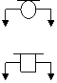
- телефон -
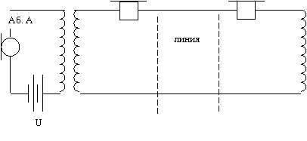
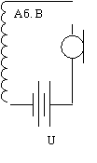
Сурет 9.1 - Телефондық берілудің қарапайым схемасы

Бұл схемада аналогтік ақпараттың екіжақты берілуінде жергілікті эффект қарастырылады (ЖЭ). Жергілікті эффекттің байқалуы- бұл, жағдайда айтушы өзінің телефонынан өз дауысын естиді және ауадан қарағанда қаттырақ өйткені онда микрофонның күшейткіштік қасиеті бар. Қарама-қарсы жақтан сигнал өте төмен деңгеймен келеді өйткені онда тракт өшіруі бар. Сигнал деңгейінің төмендеуі сөйлеушінің құлағына әсер етеді және оған адаптацияланады. Естуші абонентінің құлағы қатты сигналға үйреніп алады да төмен деңгейдегі сигналды қабылдамайды. Бұл жағдайда әртүрлі деңгейлі деңгейдегі дыбыстың әсерінен есту қабілеттілігінің жоғарлауы байқалды.
Жергілікті эффектті жою үшін ТА схемасы трансформатор немесе автотрансформатор элементі арқылы қосылады. ТА қарама-қарсы схеманың екі типымен реализацияланады көпірлік және компенсациялық. Көпірлік және компенсациялық схеманың жалпы құрылу принципі төмендегі суретте көрсетілген.

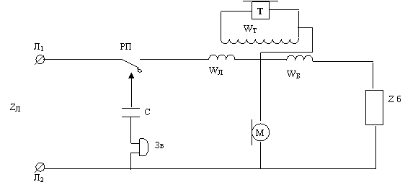

Сурет 9.2 - Компенсациялық схема
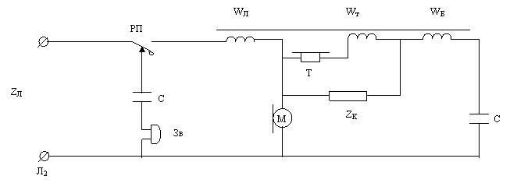

Сурет 9.2 - Көпірлік схема

Соңғы терминалдарының даму перспективасы осылай қорытындылады, ТА жақсы параметр мен мінездемелерін қамтамасыз ету үшін ақырғы шығарылымдары микросхемалық техникада негізделнен. Абоненттің ыңғайлылығы үшін ақырғы алынған абоненттің нөмірі сақталады. Егер керек жағдай болса повтор кнопасын басу арқылы қайтадан сол абонентке қосылуға болады. Осыған байланысты ТА-та 32 («Виза») или 64 («Элетап») көпсандық нөмірменен болады бір кнопканы басумен жүзеге асырылады. Адрестік ақпаратта берілетін сигналдың формасы или болуы мүмкін.
Кәдімгі импуьсті немесе жиілікті. ТА желіде. (ТА «Диалог» Швеция) автоматты басқаруы бар сөйлеу тоғы қолданылады. Бұл схемада варристор қасиеті орындалады яғни кедергіні айнымалы токка байланысты өзгерту.

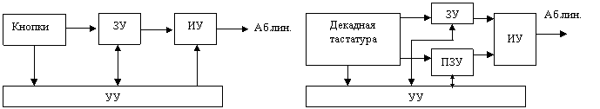

Бір рет қоладанылатын жад Көп рет қоладанылатын жад

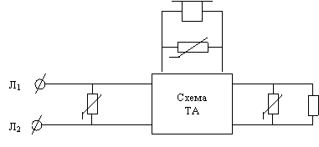Диалог

Сурет 9.3 - Варристор схемасы
Кейіңгі шыққан жана ТА тың үлкен ауыр конструкциясы тональдық шақыру құрылғысына ауыстырылады ол – электрондық қоңырау деп аталады. Төменде К176ЛА7 микросхемада жасалған қарапайым электрондық кілт көрсетілген. Қабылдағыш болып телефондық капсюль қызмет атқарады. Жиілігі 25 Гц келетин шақыру сигналы түзеледі де мультивибраторды іске қосады, оның шығысында интегрирующий цепь бар. Ол шақыру сигналының жиілігін және дыбыс деңгеін басқара алады.

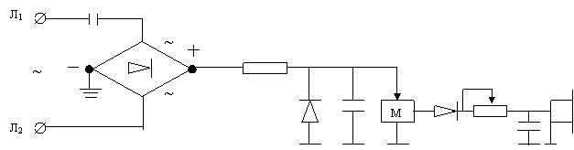
Сурет 9.4 - электрондық қоңырау схемасы

Қазіргі уақытта ұялық байланыс желісі (ССС) соңғы терминалы радиоқұрылғының екіжақты байланысындағы желі үлкен сұраныс алды.
Төменде ССС терминалының схемасы көрсетілген.

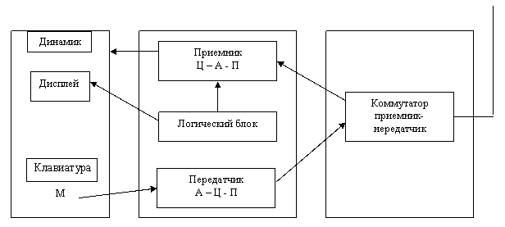
Басқару блогы Жіберу қабылдау блогі Антенналық блок

Сурет 9.5 - ұялық байланыс желісі схемасы

2000 жылғы шыққан желіде перспиктивалық терминалдар схемасында түсті бейнені жоғарғы жылдамдықпен және жиілігі екі кадрға, ал он кадрды 1 секундта жібере алады.
Швецариялық Word Telecom - 1999 көрмесінде ТА ССС схемасының әр түрлі модельдері көрсетілген. Оларда негізгі функцияларымен қатар қол сағат,шұғыл жағдайдағы соққыға қарсы тұратын құрылым, Интернеттен әр түрлі географиялық жерлерді түссіздендіру, жол нөмерлері , қосымша тарау, жол ұзақтығы және т.б. қарастырылады. Маңызды қызықты функцияның бірі Friend Find ("Досыңды тап") функциясы.Осы функцияның көмегімен әріптесіңнің тұрған жерін анықтауға болады ,егерде онда тура сондай телефон болса. ССС терминалының жаңа зерттемелерінде "апатқа ұшыраған" нақты координаталармен SOS сигналын жіберу функциясы,тжазу кітапшасы функциясы, күнделік,оятқыш функциялары орналастырылған.

10 АВТОМАТТЫ КОММУТАЦИЯ

10.1 Автоматты комутацияның принциптері

Коммутация – ол электр тізбегінің тұйықталу , айырылу және қосылу процессі. Электрбайланыс желілерінде коммутация арқылы абоненттік құрылымдар – АҚ (терминал – қабылдағыш және жібергіш) ақпаратты жіберу үшін өзара байланысады.
Коммутация коммутациялық түйіндер (КТ) арқылы жүзеге асады , олар электрбайланыс желісінің құрамдас бөлігі.
Желінің құрамдас бөлігі болып соңғы абоненттік құрылымдар, телекоммуникация шаралары және қосатын сызықтар болып келеді

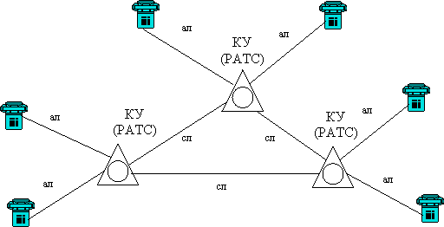

Сурет 10.1 - Желі құрылымы

КТ қосылуды жүзеге асыру үшін шақырылатын абонент желісі, шақырылған абонент желісімен қосылуын жүзеге асыратын комутационды аспап қойлады.
Соңғы терминалдардың қосылуларына арналған сызықты және станционды әдістердің жиынтығын қосылатын тракт деп атайды. Терминалдардағы КТ саны желі құрылымы және қосылудың бағытына тәуелді.
Бізге қажет КТ-ге қосылуды жүзеге асыру үшін шақырылатын АҚ –нан шақырылған абонент (адресті ақпарат)номері туралы ақпарат түсіп тұру қажет .



Ақпарат жіберу тракты

Сурет 10.2 - Абоненттер арасындағы ұйымдастыру байланысының схемасы

КТ әр түрлі жағдайлар туралы абоненттерді хабарландыру үшін аұпаратты сигналдар жібереді, олар қосылупрцессі жүзеге асқанда пайда болады (СС – станцияның жауап беру сиганлы , СЗ - "бос емес" сиганлы, КПВ – шақыруды жіберудегі қадағалау сигналы, ПВ- "шақыруды жіберу" сигналы және т.б.).
КТ өзара физикалық, тығыздал,ан РРЛ спутникты сызықтар арқылы қосылады.
Канал немесе сызық деп техникалық әдістердің жиынтығын айтуға болады (сызықты және станционды), ол АҚ және КТ арасындағы байланысты , КТ өзара байланысын, және ақпаратты жіберуді жүзеге асырады.
Жоғарыда келтірілген схемада қосылатын тракт деп соңғы екі абоненттік тракттың қосылуын айтады – ТА.
Ақпаратты жіберу тракты дегеніміз микротелефонды трубкалардан алынған қосылатын тракт, яғни ол дыбысты аумаққа ие.
Ақпараттың барлық түрін жіберетін желінің бір түрі болып СССР-дың бұрынғы біріккен автоматтандырылған желісін және оның жүйе бөлігі – екілік желіні айтуға болады.Қазіргі уақытта ЕАСС – дан Біріккен телекоммуникационды РУз ОТС РУз желісі бөлінген, ол көптеген жүйе бөлігінен тұрады – екілік телефонды желі , телеграфты , хабар тарату , УзПАК , теледидар желілері және т.б.
КТ байланыстарда бір белгіленге уақытқа орнатылу мүмкін , ол бір хабарламаны ( бір рет телефон арқылы сөйлесу) жіберуге қажетті уақыт немесе ұзақ уақытқа (бір хабарламадан көп уақыт) орнатуға болады. Бірінші жағдайда ол оперативті коммутация , екіншіже – кроссты (ұзақуақытты). Оперативті коммутация дегеніміз абоненттердің тез уақытт системасы арқылы пайланылуы.
Кроссты - абоненттердің қалауы боынша автоматты немесе өз қолымен каналадарды қосу , немесе байланыс кесте бойынша жүзеге асырылады.

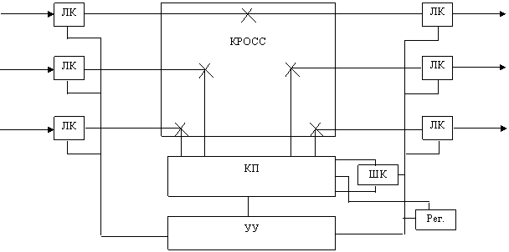
MN

Сурет 10.3 - КТ жалпы оңайлатылған құрылымы

Әрбір КТ құрылымына :кросс ,коммутационды шек (КШ), басқаратын құрал (ҚҚ), сызықты комплект (СҚ), ішкістанционды желіге арналған бауланған жинақ (БЖ) , адресті ақпаратты қабылдау және жіберуге арналған станционды комплект (регистрлар - КПН номерін қабылдау жинағы), электрқорының көзі, дабылқаққыш құралы , генараторлы аспап , контрольды- тәжирибелі аспап.
КТ бірнеше белгілер бойынша классификацияланады :
- Берілетін ақпарат бойынша (ТЛФ,ТЛГ , хаб,тар, ПД , телебасқару және т.б.);
- Қосылудың қызмет көрсету әдісі бойынша (өз қолымен , жартылай автоматты, автоматты);
- Элктрлі байланыс желісінде алатын орынына байланысты (районды,ЦС , УС , ОС , ТС , УВС, УИС);
- Желі байланысының түріне байланысты (қалалық , ауылдық , мекемелік , қаларалық);
- Коммутационды және басқару құралының түріне қатысты (электромеханикалық, МЭ , КЭ , Э , Ц);
- Құралды қолдану жүйесіне қатысты (ДШ,К, Маш.,КЭ,Э);
- Сызық және каналдардың сыйымдылығы (кіші,орта ,үлкен);
- Коммутация түріне байланысты (оперативті,кроссты,аралас);
- Каналдарды бөлу әдісі бойынша (кеңістік, кеңісті-уақытты,кеңістік- жиілік);
- Ақпаратты жіберу әдісі бойынша (каналдар коммутациясы,хабарлама коммутациясы,пакеттер коммутациясы...

10.2 Қосылу әдістерін орнату

Телефонды желілерде коммутацияның дамыған түрі каналдар коммутациясы болып табылады (КК).Ол жіберілген адрес бойынша жібергіш және қабылдағыш арасында нақты уақыт масштабындығы ақпаратты жіберу трактысының берілумен сипатталады.
Осындай жүйелерде шақырулардың қызметінің сапасы орнатылған қосылу каналның (сызық) бос еместігінен бас тарту , аспап коммутациясы (жоғалтуы бар жүйелер) және шақыру қызметінің уақытын тосу (тосуы бар жүйелерде) мүмкіндігімен бағаланады.Дыбысты хабарлама үзілістермен беріледі.Осының бәрі каналдарды толықтай қолданбауына алып келеді.Осыған қатысты шақырулардың қызмет сапасын жоғарлату үшін канал және сызық санын өсіру керек .
Барлық көрсеткіштер нормаланады. КС хабарламаларының коммутация әдісі келесілермен сипатталады жібергіш және қабылдағыш арасындағы тракт алдын ала орнатылмайды , ал канал өзіне қажет бағыт бойынша адреске беріледі, хабарламаның басында жазылған бойынша , тек қана хабарламаны жіберу үшін , ал үзілістерде осы канал басқа хабарламаларда қолданылады.КУ –ға келген хабарлмалар ЗУ-ға келіп түседі ,қабылданғаннан және анализденгеннен кейін дұрыс бағытта жіберілу үшін хабарлама адрестері кезекке тұрады.КС жүйелері =болжамы бар жүйе.Сапасы t тоқтаумен бағаланады. Бұл әдіс ТЛГ жіберу мен ПД жіберуде нақты уақыт масштабында жұмысты қажет етпейтін кезде қолданылады.КС-тың КК-ға қарағандағы артықшылықтары : каналдарды қолдану жоғарлайды, әртүрлі жақсы каналдар мен сызықтарды қолдану мүмкіндігі жүзеге асады , хабарлама торабы арқылы тіркеледі және сақталады.
Пакеттер коммутациясының(КП) әдістері – хабарлама бірдей көлемді бөліктерге бөлінеді (ол пакет).Бір хабарламаның пакеттерінің жіберілуі КС жүйесінің жіберілуімен ұқсас және бур немесе бірнеше жолдармен жүзеге асуы мүмкін.Соңғы түйінде немесе соңғы пунктте (қабылдағыш)пакеттер жиналып адресатқа беріледі.
Әрбір аталған коммутация әдістерінің артықшылықтары мен кемшіліктері бар, және белгілі бір тиімді шарттарда және белгілі ақпарат түрлерінде қолданылуы мүмкін.
Автоматты коммутация пікірі келесіде орын алады.РТС коммутаторында телефонистка баулы жұптың (ОШ) опросты штепсель көмегімен қоңырау келгенде қоңырауға жауап береді ,абоненттың адресін қабылдайды , коммутационды алаңда абонеттың сызығын тауып шақырылатын штепсель көмегімен коммутационды тракттың пайда болуын қамтамасыз етеді.Егер шақырылған абоненттің абоненттік желісі бос болса , телефонистка шақырылып тұрған абонентке шақыруына сигнал жіберіледі.Абоненттың микротелефонды алғанна кейін А.аб және В.аб арасында баулы жұп арқылы ОШ- ВШ .. сөйлемелі тракт пайда болады. Сөйлесіп болғаннан кейін телефонистка ажыратуды іске асырады.
РТС өосылуын орнату процессі кезінде екі группага бөлуге болатын функциялар іске асады:
- Таза механикалық функциялар;
- Ойлауды қажет ететін функциялар (абоент номері туралы ақпаратты қабылдау, коммутатор алаңында оның сызықтарын іздеу және т.б. );
Автоматты коммутация идеясы келесіден тұрады , функцияның екінші группасы шақырылатын абонентке жіберіледі,ал біріншісі АТС – тың коммутационды аспаптарына жіберіледі.
Төменде АТС-тың 10 номерлік схемасы көрсетілген. ТА нумерациясы бір белгісі 0 ден 9-ға дейін.

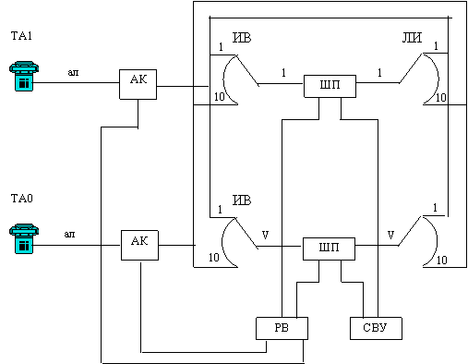

Сурет 10.4 - Төменде АТС-тың 10 номерлік схемасы

Абоненттің сызықтары шақырудың (ІД) іздеуішінің даласында жасалады және линиядағы іздеуіштің (ЛІ) даласында. Шақыру пайда болған кезде абоненттен шақыруды орналастырғыш қосылады (ШО),ол шақыруды іздеушілерді қосады(ШІ) ,оның біреуі шақырушы абонет линиясына қосылады. Содан кейін абонетке станция сигналы беріледі, қабылдаған соң абонент керекті абонент мекен –жай санын тереді. Абоненттің сызықтары шақырудың (ИВ) іздеуішінің даласында оталады және линиядағы іздеуіштің (ЛИ) даласында. Атаулы ақпарат ЛІ аспабына келіп түседі, ол ШО мен байланысты болып келеді.ЛІ атаулы ақпараты керекті абонент линиясын табады. Бұдан әрі сызықтың күйі анықталады және арадағы уақиғада, егер ол еркін болса , абонентке шақырудың белгісі қоңырау жібереді. Абонент А сол арада осы уақиға белгісін шақырудың сауқатының тексерісін алады. Абонент В тұтқаны шешіп А және В абоненттері арасында әнгімелесу трактін орналастырады. Акустикалық сигналдар абоненттеріне алу үшін АТС ке СШҚ (сигналды шақыру құрылғылары) қарастырылады.

11 КОММУТАЦИЯЛЫҚ АСПАПТАР

Арнаның (сызықтардың) және басқарманың құрылымының құрылысының коммутациясы үшін түрлі коммутацилық аспаптар пайдаланылады. Коммутациялық аспаппен құрылым аталады, тұйықталуды және күрмеудің ауыстырып-қосуының түсім кезінде басқару белгінің аспабына қамсыздандырылады.
Жеңіл электромагниттік телекоммуникациялық аспаптар бар(реле, іздеуші, МКС) Существуют простые электромеханические коммутационные приборы (реле, искатель, МКС), байналыссыз коммутациялық аспаптап (транзисторлар, диодтар, магнитті элементтік интегралді сызбалар), реле герметикалық қарым-қатынастар және ферридтер (қызуға электрондық аспаптарға деген жақындау, сол себептен коммутацилық аспаптың коммутацилық элементтерімен аталады).
 Коммутациондық негіз – коммутациондық элемент (КЭ). Негізгі оңай КЭ

Коммутациондық топа – көп сымды коммутация үшін. Басқаратын сигналдарды қабылтайтын аспаптар: реле, іздеуіштер, МКС, транзисторлардың базалық күрмеулері және т.б.б Коммутациялық аспап әр түрлі кірулер мен шығулар иелене алады. Коммутация нүктелері - коммутациялық топтың орналасуы коммутацилық аспапта немесе коммутацилық жүйеде.
Коммутациялық аспаптардың коммутациялық парметрлері:
а) коммутациондық коэффициент 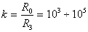 басқару кермеулеріне және

сөйлесу трактаріне арналған кермеулер;
б) ауысу уақыты (t_{ср}, t_{отп} );
в) Жұмыс мерзімі және көпжылдығы – ауысымдардың келісімді саны және келісімді жұмыс уақыты. Электромеханикалық құрылғылар - жұмыс істеу санымен, электронды – жұмыс уақытымен;
г) бас тарту интенсивтілігі,яғни бірлік уақыттағы бас тарту мүмкіндігі;
д) енгізілген өшу (1,3 дБ бір КУ-ға );
е) ауысымды өшу (78дБ);
ж) кедергілердің төмен деңгейі (0,5мВ-дан артық емес);
з) кең динамикалық диапазон ( 40дБ тәртіппен );
и) бүкіл жұмыс мерзіміндегі параметрлер бір деңгейі.;
к) сызықтық емес таю 5%-дан кем.
Коммутационды аспаптар – аспаптар , кермеулердің электрлік сызықтарының құрамын ауыстырады(тұйықталу және айырылу).
Бір сымды - бір кермеу, көп сымды - көп электрлі кермеулер, қолдық коммутация аспаптары және автоматты коммутация аспаптары.
КП 4 түрге бөлінеді:

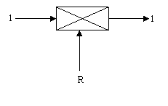

Сурет 11.1 - Реле
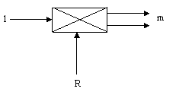

Сурет 11.2 - Іздегіштер

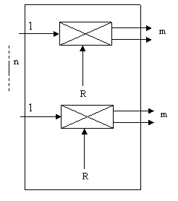
Сурет 11.3 – Көп ретті координациялық байланыстырғыш

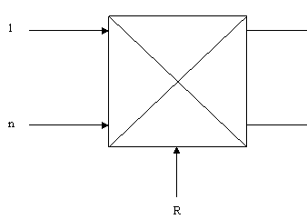

Сурет 11.4 – МС-Г, Ф, И байланыстырғыштары

Реле бір орамды және көп орамды бола алады (2-3).
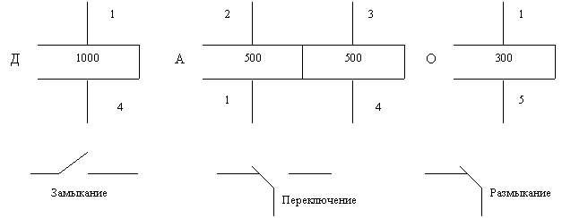

Сурет 11.5 - Релелер аталуы мен контактті топтары: тұйықталу, қайта қосу, ажырату

РПН и РЭС –14 электромагнитті релелері ең көп таралу алды. Төменде кестеде осы релелердің негізгі параметрлері көрсетілген.

Кесте 11.1 - Релелердің негізгі параметрлері

Реле параметрлері | РПН | РЭС-14
Контактті топтардың көптік саны | 3 | 4
Секірмелердің көптік саны | 18 | 24
Таралудың қосымша қуаты | 4-5 Вт | 4-5 Вт
Жарамды реленің істеу уақыты, мс | 8-30 | 10-30
Жарады реле жіберу уақыты, мс | 8-20 | 5-12
Баяу реле жұмыс істей бастау уақыты, мс | 20-80 | 15-100
Баяу реле жіберу уақыты, мс | 50-200 | 30-250
Жұмыс мерзімі ( орындалу сандары) | 10⁷ | 10⁸
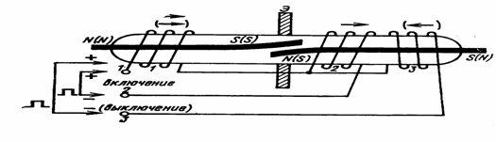

Сурет 11.6 – Гезакон құрылғысы

Электромеханикалық іздеуіштер.Іздеуіш – бұл аспап , кіріс шығыспен коммутацияаланады.Іздеуіштер үш негізгі бөлімге бөлінеді:
1) Статор (контакттік аймақ поле немесе шығу).
2) Ротор (кіру ролі).
3) Привод (қозғалатын механизм).
ШИ-11: а және b – сөйлесу сымдары, с - проба, d – аспатың бастапқы қалпына келуі.
ШИ-17: а жіне b – сөйлесу сымдары, с - проба, d – қала апалық байланыс, е – аспаптық бастапқы қалпына келуі
ШИ-25: 4 немесе 8 АТС-54 КИА-ға апарушы.
Іздеуші екі қозғалушы щеткасымен 100 линияға ДШИ-100:
Іздеуші щеткалары ДШИ-100 өркешті-айналмалы қозғалыстар жасайды.
Өркешті қосғалыс – щеткалар аумақта жатпайды.
Айналмалы қозғалыстар – таңдалған декаданың ламеляларымен жүреді.

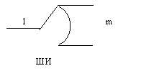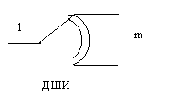

Сурет 11.7 – Іздеуіштер белгіленуі

Дүркін координаталы қосқыш (ДКҚ). Дүркін координаталы қосқыш өзімен бірге “n” шығыс алып жүреді. Коммутация үшін сайла- электрмагниттің (горизонтальтың талғамы) және тұтқыр электрмагниттің (вертикальтің талғамы) срабатывание керек. Кейін коммутацияның жұмыста тұтқыр магнит (ТМ) қалады, коммутацияның нүктесінің тоқтат- электр.
МКС 20х10х6 –тің белгіленуі:
20 – верикальді блок саны;
10 – кертикальді блок сыйымдылығы;
6 - тартылым
Осы мақсатпен даланың сыйымдылығының аумақтауының, алты тартылымның коммутациясымен ұйымдастырылған 20 шыға берісті мен үш тартлымды коммутациямен 10 шыға берістің вертикальсінің сыйымдылығынан деген айқындама енгізілетін. Ауысатын үшінші позицияның ролін ПЭ1 таңдаушы электромагниттер ауысымдар орындайды.(вертикальді шығу 1-10), ПЭ2 (вертикальді шығу 11-20). 3 позициялық белгілену МКС 20х20х3.

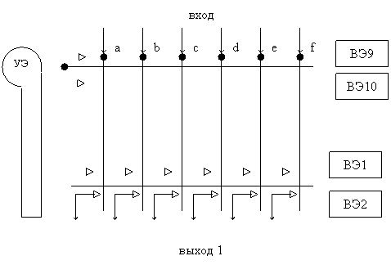
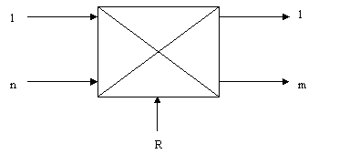
Сурет 11.8 - Екі позициялы вертикальді конструкция МКС:

Үлгілерді байланыстыру:
Аспаптың төрт тобына квазиэлектрондық және электрондық коммутацилық түйіншектерде қарайтын қосқыштар пайдаланылады. Төменде МСФ 4х4 көп жақты ферридті элементтердің қосылу сызбасы көрсетілген.

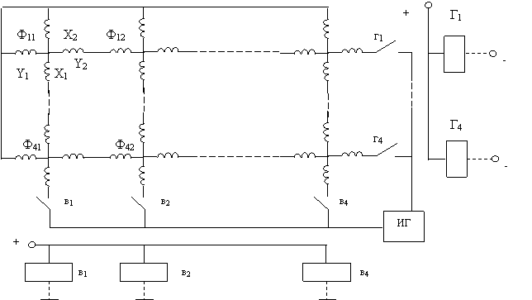

Сурет 11.9 - МСФ 4х4 көп жақты ферридті элементтердің қосылу сызбасы

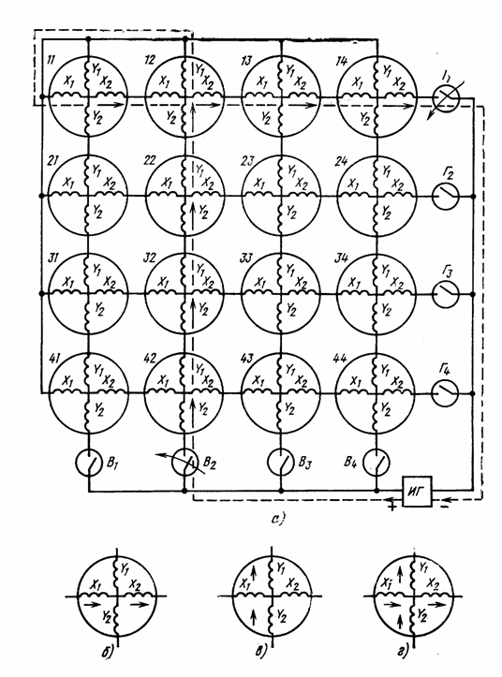

Сурет 11.10 – Матрицалы ферридті байланыстырғыштар: а -орамдарды қосу, б – Х орамы арқылы токты жіберу, в - Y орамы арқылы токты жіберу, г - Х және Y орамдары арқылы токты

12 АНАЛОГТЫ-САНДЫҚ ТҮРЛЕНДІРУ

Бүгін, ғылыми-техникалық революцияның ғасырында барлық үш көріністің ақпаратының көлемінің қарқынды өсуі қаралады ; жеке, әдейі және массалық.
Ақпаратты тарату екі жолмен жүзеге асады:
- жарқылдақ (адамдардың жеке контактісі);
- жанама түрде (техникалық амалдармен қолдану).
Ақпаратты жеткізу, сақтау, өзгерту және қолдану үшін оны хабарландыру ретінде сақтау керек. Басқа бастаудан жұқтыр- ақпараттың хабарлама мекенжай және түрлі қызметтің ақпарларының асырауға керекке. в құрам хабарламаның да кір- қосымша ақпарат, нешінші білетін үшін кездестір- және тіпті қатенің жоюы үшін, при хабарламаның берілісінің ту- қызмет ет-, т.е. үшін ал- ақпарат адалдық көтермелеу үшін.
Хабарландырулар аналогты және дискретті бола алады.
Толассыз уақыттың толассыз атқаратын қызметімен бейнеленетін хабарлама аталады. Мысал : телефонмен әңгімелесу, бағдарламалық көріністер. Мұнда дауыстық қысымның мембранаға жіберу уақыттық өзгеруіне жатады.
Дискретті хабарлама өзімен жеке элементтің тізбектілігін ұсынады. Мысал: телеграмма – бұл хабарландыру , ал әріптер – бұл хабарландыру элементтері.
Жіберудің сандық жүйесінде (ЖСЖ), сандық коммутация жүйесінде (СКЖ) аналогты бірлік сигнал, үш оперцияның арқасында цифрлік формаға ауысатын каналдың кірісіне келетін : уақыттық дискретизация, амплитудаға байланысты кванталу және кодтану.
Бұл операциялар А-Ц-П құрылғыда жүзеге асады , ол аяғына немесе Ц-А-П қабылдануына беріледі. (аналогты –цифрлі и цифрлі-аналогті ауыспалар).
Осыдан кете, АЦП Д дискретизатор иеленуі қажет, Кв квантователь, Код кодирлейтін құрылғы. Көбінде Кв және Код бірігеді.
Бөлінбейтін сигналдың дискретизациясы уақыт аралығында электрондық кілт ретінде көрсетілуі мүмкін, ол периодты түрде Тд периодымен жалғанады. Fд = 1/Тд жиіліктің дискретизациясы. Шығыста соған байланысты жүйеде АИМ сигналын құраймыз, ол өзімен бөлінбейтін сигнал санау құрамын алып жүреді.

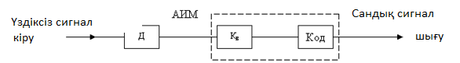

Сурет 12.1 – Аналогты сандық түрлендіргіш

Кательников теоремасы бойынша Fд төмен жиiлiктi арналы үздiксiз дабыл спектрнен 2 немесе одан да көп болу керек. Төмен жиілікті арнаның спектрі 300-3400 Гц тең болады. Сондықтын Fд = 8 кГц.
Кванттау- бұл жiберу үшiн рұқсат етiлген деңгейлердi белгiлеу. Ең жақын екі руқсат етілген деңгей арасындағы орын кванттық қадам ∆i деп аталады. Егер кванттау құрылғыларының кіруіне А дабылынын есебі түссе, онда онын мағынасы Сi и Сi₊₁ рұқсат етiлген деңгеймен анықталады.
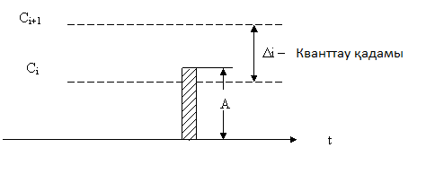
Сурет 12.2 – кванттау қадамы

Яғни, А дабылы Сi немесе С_{i+1} кванттық импульсымен беріледі. Ал онын амплитудасы қандай болатыны келесі белгілер бойынша білүге болады /С_{i} - А/ және /С_{i+1} - А/. Егер /С_{i} – А/ < /С_{i+1} - А/ онда квантталған импульс С_{i} беріледі. Кері жағдайда /C_{i} - А/ > /C_{i+1} - A/, онда квантталған импульс С_{I+1.}
Кванттау қадамы ∆i ₌ C_{i + 1} - С_{i .} Егер кванттау қадамы бірдей және кванттау деңгейіне бағынбаса , онда кванттау бірқалыпты деп аталады. Бірқалыпты кванттау болуы мүмкін, ол жағдайда кванттау қадамы әр түрлі.
Кванттау кезінде берілетін кванттық дабыл көзінен /A – Ci/-ге өзгеше жағдайда қате болып есептеледі.
Бұл қатенi өзiне тән кедергi сияқты қаралуға болады - кванттаудың шуы. Неғұрлым кванттау қадамы кіші болса соғұрлым кванттау шуы, бірақ рұқсат етілген даңгейлер саны көп болады (кванттау деңгейлерінің саны 2000-ға дейін жетуі мүмкін).
Кодтау. Кванттауды кодтау кезінде АИМ дабылы ИКМ, ДМ модуляциясын қолдануына болады. Көбін есе ИКМ модуляциясын қолданады.

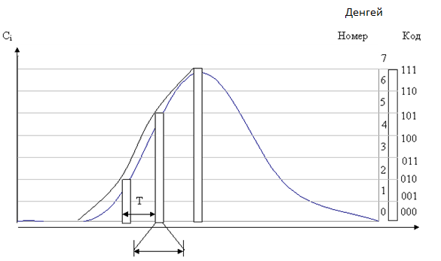
Сурет 12.3 – Кванттануды кодттау кезінде алған сызығы

ИКМ жүйесі. Ұйымдасқан арналардың сан– 32.
Дискретизация жиілігі Fд = 8 кГц. Период Т = 125 мкс.
Арналы импульсынын ұзындығы: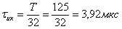
Топтағы код элементтерінің саны n=8; кванттау деңгейінің саны 2^{n} = 256.
Бір код элементінің берілу уақыты: 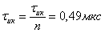
f_{э} трактіндегі ИКМ тобының код элементтерінің өту жиілігі:

Сызық бойымен ақпарат тарату жылдамдығы: V=2.048 Мбит/с.

13 КОММУТАЦИЛЫҚ ӨРІСТІ ҚҰРАСТЫРУ ПРИНЦИПТЕРІ. IЗДЕУДIҢ РЕЖIМДЕРI.

Осыдан бұрын коммутацилық түйiннін(КТ) жалпы структурасы қаралған болатын. Бүкіл КТ коммутацилық далалар, басқаратын құрылғы және сызықтақ жинақтардан турады. Коммутация жүйесінің коммутацилық далаларының құрылыстың ұстанымдарын қарастырайық. Коммутациялық дала ол жеке құрал тобыны болады, бірдай функция орындайтын- ол іздеу сатысы.
Коммутацилық блок (КБ) деп барлық немесе шығудын бір бөлігі бар құралдардын жиынтығы. КБ-ны қосу үшін жоғарыда айтылған 4 типті коммутациялық құралдарды қолданады. Керек параметрлі коммутациялық блог алу үшін кіру, шығу немесе бір мезетте кіру және шығу арқылы алуға болады. Шығуға кiрудiң қосуы үшiн пайдаланылған құрал соған сәйкес, КБ бiр звенолы бола алады және толық қол жетпейтiн көп түйiндi. Қай блоктiң кiруiмен блогiнiң шығуларын саны қол жетiмдiлiк көмегiмен коммутацилық құралды қосылуды мүмкiн алуға деп аталады.
КБ бір түйінді деп аталады егер кіру мен шығудын қосылу жерінде бір коммутация керек болса. КБ көп түйінді деп аталады егер кіру мен шығудын қосылу жерінде екі немесе оданда көп комутация керек болса.

Бір түйінді КБ Екі түйінді КБ Үш түйінді КБ

Сурет 13.1 - КБ түйінге байланысты түрлері

КБ қысылумен N > M, кеңейумен N < M, қысылусыз және кеңеусіз N = M болып бөлінеді.

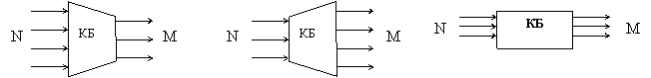
Қысылумен Кеңейумен Қысылусыз және кеңеусіз

Сурет 13.2 - КБ түрлері

Координаталық және коммутацияның квазиэлектрондық жүйелерi көп баспалдақты коммутацилық даланы құрылым ие болады. Межступенчатые және жүйелерiнiң блок аралық қосылулары полнодоступнойы арналған ұйымдастырады немесе (КБ ) жүктеме топтары, бағыттың қол жетiмдiлiгiн сан байланысты толық қол жетпейтiн сұлбалармен немесе КБтың шығулары және қаралатын бағытта желiлердi сан. Коммутация электрондық жүйе кеңiстiктiң коммутацилық, жата алады (МЭС ) қайта-қайта электрондық қосқыштарды негiзде әр түрлi түрiндегi жүзеге асырылған коммутацилық даланы көп түйiндi, көп баспалдақты құрылым болуы мүмкін. Әр түрлi тағайындаудың телекоммуникациялық желiлерiне қазiргi уақытта қай коммутацилық далаларында коммутация ЦСКы цифрлы жүйелерiн белсене енгiз биiк ықпалдасудың техникасын микросхемнойдың негiзiнде жүзеге асырылған . Коммутацилық дала жүйелерi цифрлық жалғауыш болып табыл негiзгi функционалдық бiрлiгiмен модулдiк құрылысы болады немесе мультипорт. Каммутатор және мультипорт бір-бірімен ИКМ тракті арқылы қосылады. ЦСК коммутациалық даласынын құрылыстың ұстанымдарын келесі дәрісте қарастырамыз.
Тағайындау байланысты коммутацилық блоктерде iздеудiң режiмдерi келесі түрде бола алады:
-еркін,
-топтық;
-мәжбүрлі (сызықтық).
Еркін режим – бұл режимде кіріске бүкіл шығыстағы бос желіні қосуға болады. Топтық режим – бұл режим бүкіл топтық іздеу сатыларында қолданылады. Мәжбүрлі (сызықтық) – бұл режим коммутациондық даланын сонғы топтық іздеу сатыларында қолданылады.

14 КСЖ КОММУТАЦИЛЫҚ ӨРІСТІҢ ҚҰРЫЛЫМЫ

Коммутациялық өріс КСЖ осынын алдында оқыған коммутациондық далалар секілді, екі коммутациалық блогтан құрылады: кеңістіктегі коммутация блогы(ККБ) және уақытша коммутация блогы(УКБ).

ККБ белгілі бір кірістік және шығыстық УСЛ синфаздық арналардын коммутациасына арналған, яғни аты бір арналарындын әр түрлі УСЛ-ді қосу үшін арналған.

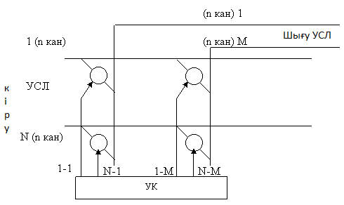

Сурет 14.1 – ККБ коммутация блогы

ККБ-ты кеністіктегі коммутатор Nкір және Мшығ УСЛ ретінде таныстыруға болады, n-арнадан турады. УКБ уақытша арнанын асинфаздық коммутатциасы үшін арналған, яғни уақытша арнаның УСЛ-ға ауысуы.

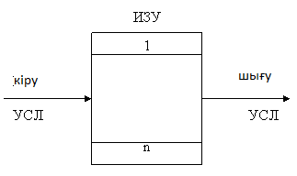

Сурет 14.2 – УСЛ қырылымдық сұлбасы

Кіру желісіне ақпаратты жаттайтан құрылғы қосылады(АЖҚ). 1 тракт- бәрі 8 биттен туратын 32 сөз. АЖҚ-дағы ақпарат белгілі бір уақыттан астам уақыт сақталуы мүмкін емес.
ККБ және УКБ арқылы әр түрлі құрамды коммутациалық далалар құрауға болады. ККБ және УБК базасында ДК құрауға болады. Үнемдiрек пайдаланудың нұсқасы қиыстыру болады. Дала екі звенолы П-В немесе В-П, үш звенолы П-В-П немесе В-П-В, көп звенолы УКБ және ККБ блогтарынын келісу. Төменде ЦСК-нын кейбiр жүйенің құрылымдары келтіріледі.
В-П-В - дала DTS, NEAX-61, DX-200.
В-П-П-П-В - EWSD (Нем.Сименс).
П-В - S-12 (Нем.Алкатель).
В-П-В типті коммутациялық жазықты қарастырайық. Кез келген сымдармен және кез келген коммутацияланылатын сызықтардағы уақытша каналдарды қосу үшін ПКВ –дағы коммутатор кеңістігінде коммутациялы кеңістік сызығын орындау керек, сонымен қоса уақыт бойынша коммутацияныда (уақытша коммутация), яғни канал кезіндегі ауыстыруды орындау керек. Бұл мақсат үшін есте қалатын құрылғылар қарастырылады, олар ИП_{А} және ИП_{С} ақпаратты жад деп аталады. ИП 8 – битті кодты сигнал группасының келетін сөйлесу сигналдарын жазып отырады және ерiктi уақытша позицияда олардың бұдан әрi берiлу қамтамасыз етеді. ИП_{А} блоктарының саны кіруші тығыз желілер санына тең, ИП_{С} – шығушы тығыз желілер санына тең. ИП_{А} және ИП_{С} әрбәр блоктарындағы ұяшықтар саны уақытша каналдар санына тең. I – каналына келіп түскен сигналдағы ақпарат , ИП_{А}(ИП_{С}) і ұяшығына жазылады. Санау кез келген басқа уақытша позицияда жасалады, сондықтан ИП блогы өзінің әрекеті бойынша коммутатор сызбасына эквивалентті (ақпарат кез келген кіру каналынан кез келген шығу каналына ауыстырылады).

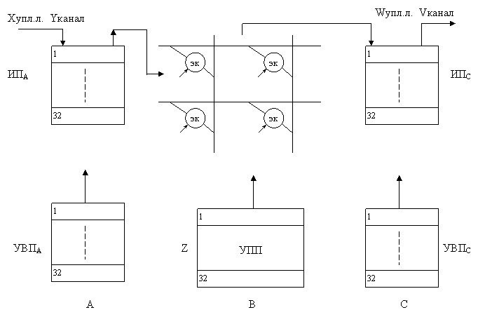

Сурет 14.3 - В-П-В типті коммутациялық жазық

Коммутацияның әр буынына (уақытша немесе кеңістікті) – периферийлі УУ сәйкес келеді, ол (УВП_{А}, УВП_{С}) уақытша коммутациясының басқарушы жады және (УПП_{В}) кеңістікті коммутациясының басқарушы жады деп аталады. Мұндай әрбір блок 32 ұяшықтан тұрады, ЦУУ командасы бойынша коммутация торабы бойынша (ЦУУ УК) ИП ұяшығының саны және ГЭК топталған электронды қосылу кезіндегі ПК кеңістікті коммутаторы бойынша ақпарат таратылады. ГЭК – ПК коммутаторының нүктесінде болады және позицияның кез келген уақытында тұйықталады. Қарастырылған сызбаны үшбуынды сызбаның кеңістікті эквиваленті түрінде көрсетуге болады, мұнда А және С буынында уақытша коммутация орындалады, ал В буынында – тығыз сызығының кеңістікті коммутациясы орындалады. Кеңістікті коммутациясының буыны n=32 коммутаторынан тұарады. ӘР коммутаордың кірі және шығу сандары сәйкесінше кірген жіне шыққан тығыз сызықтың санына тең болады.

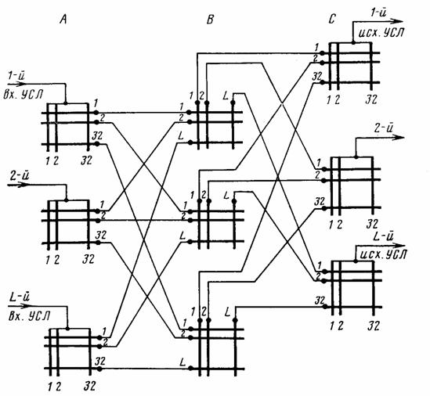

Сурет 14.4 - В-П-В типті коммутациялық жазық сызбаны үшбуынды сызбасы

15 КОММУТАЦИЯНЫҢ (ДШ және К) ЭЛЕКТРОМЕХАНИКАЛЫҚ ЖӘНЕ АНАЛОГТЫҚ ЖҮЙЕЛЕРІНІҢ БАСҚАРУШЫ ҚҰРАЛДАРЫ

(УК) коммутациясының кіріс және шығыс коммутациялы жазықтығының арасындағы қосылуының анықталуы басқарушы құралдарға түскен сигналдардың әрекетіне байланысты орындалады. Басқарушы құралдар коммутация жазықтығының құралдарымен әрекеттеседі, сонымен бірге сызықты және станционды жинақпен әрекеттеседі.
Басқаруша құралдардың функциялары:
- Сызықты және станционды жинақтан келіп түскен басқарма сигналдары және коммутациялы жазықтықтан құралдан;
- Бұл сигналдардың ФБ басқарма құралының жеке функционалды блоктары бойынша үлестірілуі;
- Коммутациялы жазықтықтың (құралдың) және сызықтың жағдайларының анықталуы;
- Коммутациялы жазықтықтың немесе оның жеке бөлімінің кіріс және шығыс қосылыуының таңдауы;
- Таңдалған қосылғыш жолындағы коммутациялы құралдардың қосылуы (коммутациялы элемент);
- Жеке қосылу этаптарындағы акустикалық сигналдар абоненттері үшін командалар берілісі (СС, СЗ, КПВ, ПВ).
Бұнымен қоса Бқ жеке жағдайларда басқада операцияларды істей алады, ол сол немесе басқа КУ- да қарастырылған. Мысалы: Басты қызмет көрсетулер операциясы, ДВО беруі, Т_{Р} есепке алуы, есепке алу, У_{Эрл} жүктемесі, жоғалтудың есепке алуы Р%.
Құрылым бағдарлаушысымен операциялардың орындаутізбегі алгоритм деп аталады.
БҚ болуы мүмкін:
- Жеке;
- Топтасқан;
- Ортақстанционды;
- Децентрализацияланған;
- Иерархия бойынша таралған.
Коммутационды құралдардың саны және сызықтардың саны, УУ - ға қызмет көрсете алады, ол бүтін факторлар қатарына тәуелді болады. Негізгі факторлар – ол алгоритм және бір шақыру бойынша қызмет көрсетілген УУ жұмыс уақыты сонымен қоса ол коммутациялы жазақтықтың құрылымы және шақыру бойынша қызмет көрсетілген коммутациялы жазықтықтың құралдарының жұмыс жалғасы.
Сонымен қоса, анықталған факторлар болып табылады:
- Коммутациялы құралдармен басқару әдістері (Тікелей және жанама, яғни регистрлі);
- Қосулардың айқындаулары әдістері (Төтес және айналыс).
УУ құрастыру қағидалары. УУ екі топтамасын айыра білу керек:
- Коммутация прцессін басқаруға арналған УУ;
- Адресті ақпаратты қабылдауға арналған УУ.
Жеке УУ тікелей басқарма жүйелерінде қолданылады. Топтасқан, ортақстанционды және децентрализацияланған УУ айналыс тәсілі арқылы қосулардың айқындаулары жүйелерінде қолданылады.
Регистр типті басқарушы құрылғының құрылымын және тағайындауын қарастырайық.
Регисторлар ол УУ, Тракт коммутация үшін құрылымдарға бағдарлаушысыларға оның келесі берумен адресті мәліметте нөмірге, қабылдауға және есте сақтауға жиынға рұқсат сигнал абонент беру үшін арналған. Ақпарат берілуі кодталған немесе кодталмаған тәсілдер арқылы орындалады.
Коммутация жүйелерінде регистрлардың келесі түрлері қолданылады:
- Абонетті АР және АРБ;
- ИР шығулары;
- ВР кірулері;
- Аралық ПР;
- Кодты (КР – коммутациялы тізбектегі транзиттарда);
- ПТН Қабылдау үндес жиыны, ПДСУ басқаруының датчик сиганлы және қабылдауы, топтасқан құралдар және т.б. КЭ, Э, ЦСК коммутация жүйесі.
Регистрлардың қосылыуы коммутациялы жазық немесе регистрлі іздеудің баспалдақтары , немесе сызықтардағы топтардың артында регистр топтарының қатты бекітілуі арқылы орындалады.
5 мәнді регистрдің функционлады ықшамдалған сызбасы аналогты коммутациялар жүйесі үшін төменде көрсетілген:

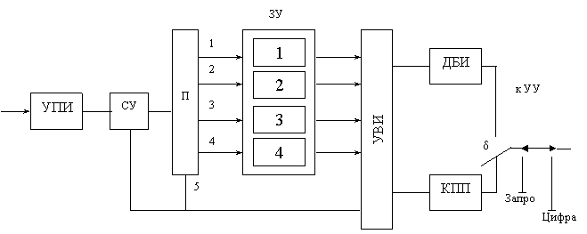

Сурет 15.1 - Регистрдің функционлады ықшамдалған сызбасы

Регистр сызбасы келесі негіздерден тұрады:
- ақпарат қабылдау құрылғысы(УПИ) ;
- СУ0 топтамадағы импульс санын анықтау үшін есептік құрылым;
- (П) топтамалардың ауыстырып қосатын құрылымдары;
- Есте сақтайтын құрылғылар – ЗУ санының фиксаторы;
- ақпарат берілу құрылғысы ; (УВИ)
- Кодпен жазған емес әдіс мәлімет беру үшін кодтық қабылдаушы таратушы;
- Кодпен жазған емес әдіс мәлімет беру үшін батареялық импульс датчигі.
Тракттың коммутациясын регистр мәлімет бойынша таңбалағыш түрде құрылымдармен, бағдарлаушылармен көмегімен іске асады. Таңбалағыштар іздеуге жеке баспалдақта қосу, айқындау, басқару үшін арналған немесе коммутацилық блокта болады. Таңбалағыштардың құрылымы, бір сабаққа қызмет көрсету ұзақтығы фактор қатарына тәуелді болады: жазықтың элементті базасы, қызмет көрсететін сызықтар саны, іздеу режимі т.б.
Әрбір УУ, ФБ – ның жеке функционалды блоктарынан тұрады, олардың байланысы не қатты байланыспен, не программалық құрылымнан немесе жазып алған бағдарламамен орындалады.

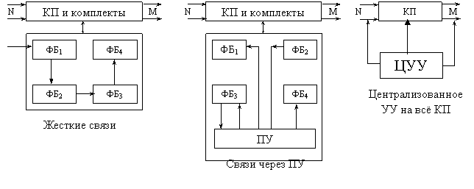
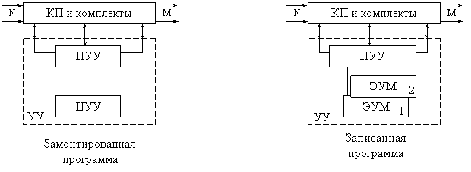

Сурет 15.2 – УУ функционалды блоктары

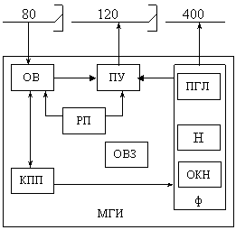

Сурет 15.4 - АТСКУ басқару құралының сызбасы

Егер жүйелерде топтасқан УУ немесе ортақстанционды қолданылса, онда щақырулар санының көбейуіне, бірлік уақытында қызмет көрсетілуіне, бір шақырудың уақытын азайту керек. Бұл мақсат арқылы УУ арасындағы ақпарат тез тарайды, яғни, кодпен жазылған тәілмен тарайды. Сигналдың кодпен жазылуын қарастырамыз.
Сигналдың берілуі үшін және оның қабылдауыш құрылғыда дұрыс танылыуы үшін ол анық ерекшеленген белгіден тұруы керек. Бұндай белгілер болуы мүмкін: сигналдың деңгейі (амплитуда); жіберу саны; жіберу ұзақтығы; полярлық; жиілік; фаза және т.б.
Бұлардың ішіндегі көп таралғандары жіберудің санын, олардың ұзақтығын, полярлығын, жиілігін, сигналдардың берілу тізбегін алды.
Сигналдар кодталған және кодталмаған түрде берілуі мүмкін.
Сигналдардың кодталуы жіберудің уақытын қысқарту мақсатында қолданады, сонымен қоса қабылдауда сигналдар айырып тану сенімділігін және ақиқаттықты жоғарылату үшінқолданады.
Сигнал жүйесі кодталған деп аталады, егер әрбір сигналға әр түрлі белгілердің тіркесі (комбинация) сәйкес келсе. Сигналдың көрсетілуі үшін комбинация белгісі стгналдың коды деп аталады. Кодты комбинация жынтығы, оның әрқайсысы белгілі сигналға сәйкес келеді, олар сигналды кодты жасайды. Кодтар бірқалыпты және бірқалыпсыз болуы мүмкін.
Полярлы белгі негізінде жасалғаг және жіберу санында жасалған код полярлы – санды деп аталады және ол АТСК 10/200 жүйесінде қолданылады. ПЧК коды жоғарғы жылдамдықпен сипатталады, бірақ басқа кодтарға қарағанда төмен қорғалғандықтан тұрады. ПЧК – ның кейбір кодты комбинацияларын санды комбинация мысалында қарастырайық:

Кесте 15.1 - ПЧК – ның кейбір кодты комбинацияларын санды комбинациясы

Сандар | Сымдар а/в | Жіберу нөмірі
Сандар | Сымдар а/в | 1 | 2 | 3 | 4 | 5
1 | а/в | -+ | +- | -+ | +- | -+
2 | а/в | -+ | +- | -+ | +-
3 | а/в | -+ | +- | -+
4 | а/в | -+ | +-
5 | а/в | -+
6 | а/в | +- | -+ | +- | -+ | +-
7 | а/в | +- | -+ | +- | -+
8 | а/в | +- | -+ | +-
9 | а/в | +- | -+
0 | а/в | +-

Бір санның орта беру уақытын анықтайық. ПЧК бірқалыпсыз болғандықтан, санның жіберу уақыты комбинациядағы жіберудің санына байланысты болады.

ӘДЕБИЕТТЕР ТІЗІМІ

1.Ведомственные нормы технологического проектирования. Станции городских и сельских телефонных сетей. ВНТП-112-98.
2.И.С. Михалин М.А. Комягин Р.Н. Сидорцов «Основы проектирования современных систем коммутации» г. Ростов-на-Дону. 2001.
3.Потемкин И.С. Функциональные узлы цифровой автоматики.–М.: Энергоатомиздат, 1988.
4 Зельдин Е.А. Цифровые интегральные микросхемы в информационно-измерительной аппаратуре. –Л.: Энергоатомиздат, 1986.
5 Опадчий А. Аналоговая и цифровая электроника. –М.: Горячая линия. Телеком, 1999.
6 Пухальский Г.И. Цифровые устройства. Санкт-Петербург. Политехника, 1996.
7 Новожилов О.П. Основы цифровой техники. –М.: РадиоСофт, 2004.
8 Пухальский Г.И. Проектирование дискретных устройств на интегральных микросхемах. –М.: Радио и связь, 1990.
9 Шило В.Л. Популярные цифровые микросхемы, –М.: Радио и связь. 1987.
10 Новиков Ю.В. Основы цифровой схемотехники. Базовые элементы и схемы. Методы проектирования. М.: Мир, 2001.

